**第十九章：家庭电路**

【王者攻略】

一、家庭电路的组成

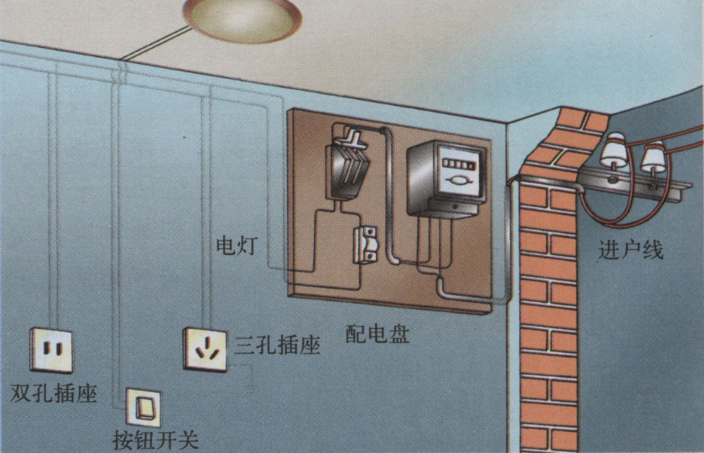

1、进户线(火线、零线)

（1）进户线由户外低压输电线引来是由两根线组成，一根在户外和大地相连叫做零线，另一根叫火线。

（2）火线和零线之间的电压是 。零线和地线之间没有电压，火线和地线之间有 的电压。

（3）家用电器并联在电路中，每一个用电器有一个开关与其串联连接在火线与用电器之间，保证每个用电器开与关都不影响其他用电器的使用，这样就可以保证正常情况下，每个用电器的电压都是220V。

2、电能表

（1）电能表的作用：测量用户在一定时间内消耗电能。

（2）接法：装在家庭电路的 上。

3、总开关

（1）总开关的作用：接通和切断电源，便于更换电器或维修设备。

（2）接法：电源线连在静触头上，而静触头一定要在上边。

4、保险丝

（1）保险丝的作用：当电路中的电流过大，保险丝就会先 ，从而切断电源，保障线路和电器的安全，避免火灾

（2）接法：保险丝一般装在保险盒中( 线上）。

（3）构成材料 ： 、 的铅锑合金制成

【注意】

1、空气开关

新型保险装置是空气开关：附加在总开关上，当电路中的电流过大时，保险装置会

使开关自动断开，切断电路，俗称跳闸。在找出电流过大的原因并把问题解决之后，用手重新闭合开关就可以了。

5、电灯和分开关

（1）白炽灯及灯座

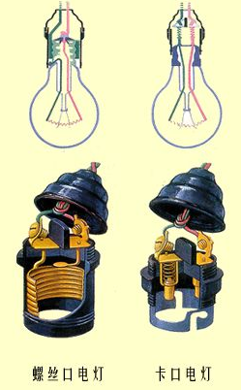

（2）插座

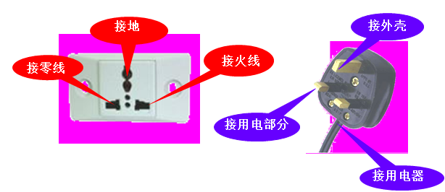

三孔插座剩余一孔是接地用的，当电路中接入带金属外壳的电器，如电冰箱，万一用电器的外壳和电源火线之间的绝缘损坏，使外壳带电，也会从接地导线流走，人体接触电器也不会有危险了．这和高大建筑物上的“避雷针”相似．

二、验电器

1、构造：

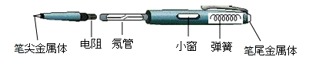

2、作用：

（1）用于检验物体是否带电也可比较电压高低

（2）是判断照明电路中的火线和零线、检验低压电气设备是否漏电的常用而又方便的工具。

3、使用方法：

（1）测电笔，要用手接触笔尾的金属体，笔尖接触电线，如果氖管发光，表明接触的是火线，如果氖管不发光，表明接触的是零线

（2）若手没有接触笔尾的金属体，即使笔尖接触火线，氖管也不发光，测电笔就失去作用了。

三、**家庭电路中电流过大的原因**

1、短路

2、用电器的总功率太大

四、**低 压 触 电**

1、人员的触电方式:

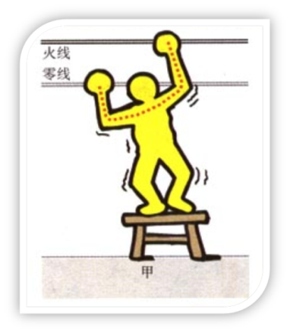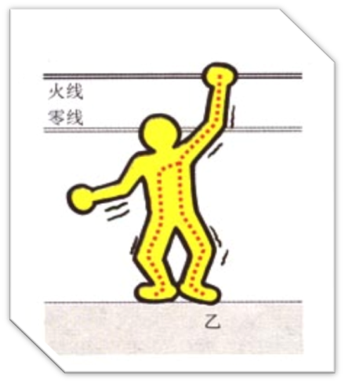

2、几种容易引起触电的情况

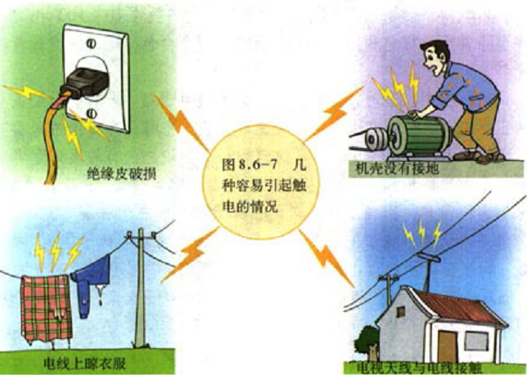

**第1～2课时：家庭电路**

【模拟战场】

例1：在家庭电路中,从进户线起连接顺序正确的是(　　)

A.闸刀开关、电能表、保险盒、插座

B.闸刀开关、电能表、插座、保险盒

C.电能表、保险盒、闸刀开关、插座

D.电能表、闸刀开关、保险盒、插座

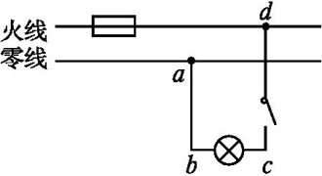例2：小阳闭合开关后,发现电灯不亮,他用试电笔测试图中的a、b、c、d四点,只有d点发光,那么可能发生的故障是(　　)

A.电灯灯丝断了　　　　 B. c、d间某处断路

C.a、b之间某处断路 D. 开关处短路

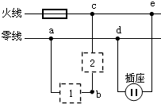例3：小明同学想在家里安装一盏照明灯,如图所示是他设计的电路。图中虚线框1和2应连入开关和电灯,则开关应装在　　　　　方框中。安装完毕后,闭合开关,电灯不亮,用测电笔分别测试a、b、c点时,测电笔的氖管都发光,则电路的故障为　　　 　　。

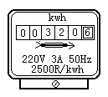

例4：在家庭用电的调查研究综合实活动中，小明观察到家中电能表的表盘如图所示，示数为 kw·h.用测电笔检测插座时，发现氖管发光，说明接触的是 线，使用测电笔时，手必须和 （笔尖/笔尾）金属电极接触.

例题5：如图所示，是有关家庭用电中的几个实例，其中，对图中实例的描述正确的是( )

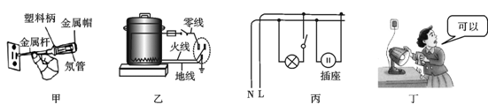

A.甲图中测电笔的使用方法是错误的 B.乙图中电路的接法是正确的

C.丙图中有关家庭用电中电路的连接是错误的 D.丁图中用湿手接触台灯的做法是正确的

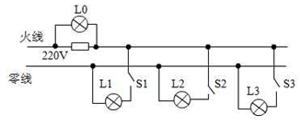例6：如图是一条刚装好的家庭电路，在末装保险丝之前，先把灯泡L0 接在装保险盒的两个接线柱上，当只闭合S1 时，L0和L1发光都偏暗；当只闭合S2时，L0正常发光；当只闭合S3时，L0不发光。则下列判断正确的是（四只灯泡的额定电压均为220V）（ ）

A、灯泡L1所在支路正常。

B、灯泡L2所在支路正常。

C、灯泡L3所在支路正常。

D、装好保险丝，合上所有开关后，灯泡都能正常发光。

【升级必备】

1. 家庭电路中的保险丝烧断了，原因可能是 （ ）

A. 电路短路 B. 有人触电 C. 灯泡的灯丝断了 D. 零线出现断路

1. 下列说法中符合安全用电要求的是 （ ）

A. 给电冰箱供电要用三孔插座

B. 家庭电路中的总保险丝越粗越好

C. 只靠近而不接触高压线是没有危险的。

D. 照明电路的电灯开关要接在零线上

1. 某班同学在学了有关家庭电路的知识后安装了四盏电灯，你认为其中正确的是 （ ）

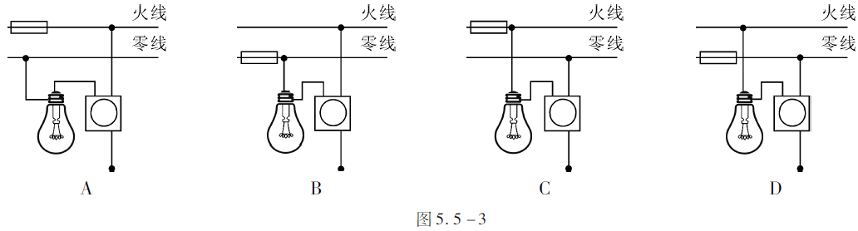

1. 下列图示现象中，符合用电安全的是 （ ）

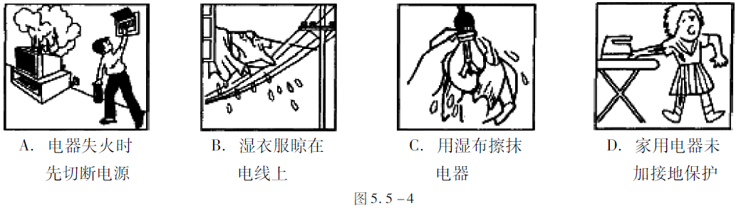

1. 在安装家庭电路时，发现开关一闭合保险丝立即熔断，其原因可能是 （ ）

A. 灯泡的灯丝断了 B. 零线与火线短路

C. 开关接触不良 D. 家庭电路的电压高于220V

1. 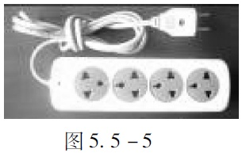如图5.5-5所示，是某商店出售的一套电源插座和插头，请你从安全用电的角度说明，该电器产品不符合安全用电规则的地方是_________________。
2. 电焊利用电流的热效应将焊条熔化，从而使金属部件连接在一起。某电焊机输出的电压40V，输出功率2000W。各种橡胶绝缘铜芯导线在常温下安全载流量（长时间通电时的最大安全电流）如上表。从安全角度考虑，应选择 （填导线规格）作为电焊机的输出导线。

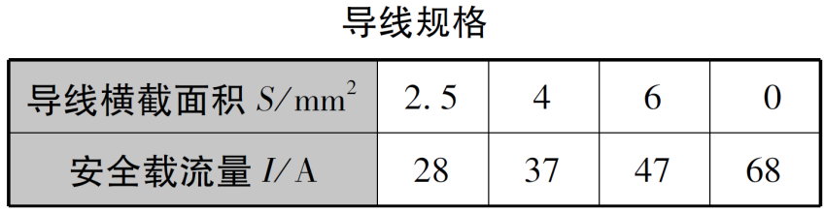

1. 如5.5-6图为家庭电路的组成，其中接入①的用电器和②为 联，②和③为 联。

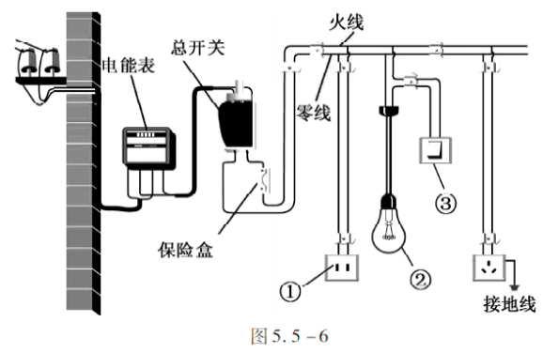

1. 如图5.5-7，请正确接入带开关的灯泡和接洗衣机的三孔插座。



图5.5-7

1. 暑期持续的“桑拿天”，居民家里的空调、电扇都闲不住，导致电路火灾时有发生，火警电话不断，消防车拉着警笛呼啸而出，赶往火灾现场，调查发现，起火原因如出一辙：电线超负荷使电线内的金属导线发热引燃了外面的绝缘皮。根据学过的物理知识回答：

（1）“超负荷”是指电路中的________（选填“电流”或“电阻”） 过大；

（2）使火灾发生的理论依据是__________________________________________；

（3）请你提出一条预防这种火灾发生应采取什么措施_____________ 。

1. 如图5.5-8所示的做法符合安全用电原则的是（ ）

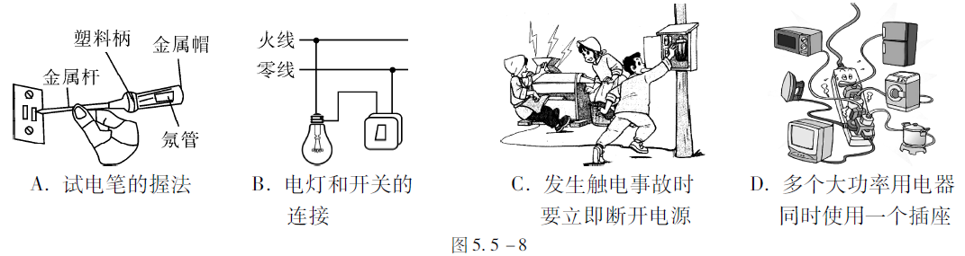

1. 关于家庭电路，下列说法正确的是（ ）

A. 在家庭电路中，同时工作的用电器越多，总电阻越大

B. 微波炉是利用电流的热效应工作的

C. 如果家庭电路中不安装保险丝，那么发生短路时，会因为通过用电器的电流过大而烧毁用电器

D. 电炉工作时，电炉丝热得发红，而连接电炉丝的导线并不太热是因为导线的电阻比电炉丝的电阻小很多

1. 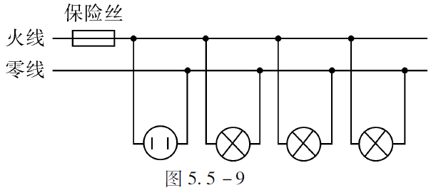如图所示的电路中，正常发光的三盏灯突然全部熄灭，经检查保险丝完好，用试电笔插进插座的两孔，氖管均发光。造成这一现象的原因是 （ ）

A.进户的零线断了

B.插座发生短路了

C.进户的火线断了

D.某盏电灯的灯丝断了

1. 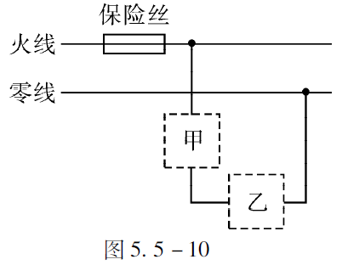某家庭电路的部分电路如图5.5-10所示，其中甲、乙两处分别装用电器和开关。对此电路，下列说法正确的是（ ）

A.火线上的保险丝应该改装到零线上

　B.甲处应装用电器，乙处应装开关

　C.当用电器功率增大时，通过保险丝的电流就增大

D. 当保险丝熔断后，可以用铜丝代替

【再来一局】

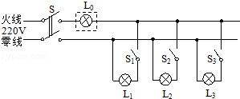1．电工师傅常用一只标有“220V 40W”的灯泡L0（检验灯泡）取代保险丝来检查新安装的照明电路中每个支路的情况，如图所示．当只闭合S、S1时L0不亮；当只闭合S、S2时，L0和L2都呈暗红色；当只闭合S、S3时，L0正常发光．由此可以判断（　　）

A．L1所在的支路短路 B．L2所在的支路断路

C．L3所在的支路短路 D．各支路均完好

2．如图所示的家庭电路中，有两个器件连接错误，它们是（　　）

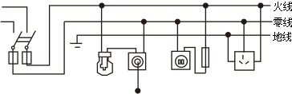A．闸刀开关和带开关的灯泡

B．带开关的灯泡和带熔丝的二线插座

C．带开关的灯泡和三线插座

D．闸刀开关和三线插座

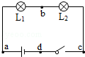3．如图所示，闭合开关S时，灯泡L1、L2都不亮．用一段导线的两端接触a、b两点时，两灯都不亮；接触b、C两点时，两灯都不亮；接触c、d两点时，两灯都亮．则（　　）

A．灯L1断路 B．灯L2断路

C．灯L2短路 D．开关S断路

4．某家庭电路的部分电路如图所示，其中甲、乙两处分别装用电器和开关．对此电路，下列说法正确的是（　　）

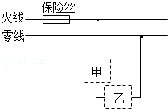A．火线上的保险丝应该改装到零线上

B．甲处应装用电器，乙处应装开关

C．当用电器功率增大时，通过保险丝的电流就增大

D．当保险丝熔断后，可以用铜丝代替

5．随着人们生活水平的逐步提高，家用电器的不断增多，在家庭电路中，下列说法正确的是（　　）

A．灯与控制它的开关是并联的，与插座是串联的

B．使用测电笔时，不能用手接触到笔尾的金属体

C．电路中电流过大的原因之一是使用的电器总功率过大

D．增加大功率用电器时，只需换上足够粗的保险丝即可

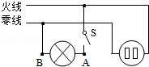6．如图所示的家庭电路中，闭合开关后灯泡不亮．用试电笔检测插座的两孔，发现只有插入右孔时氖管才发光．用试电笔检测A点氖管发光，检测B点氖管不发光．发生这一现象的原因可能是（　　）

A．灯泡短路 B．灯丝断了

C．开关接触不良 D．插座短路

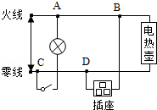7．如图是某同学家中的部分电路，开始时各部分工作正常，将电饭煲的插头插入电源的三孔插座后，正在烧水的电热壶突然不能工作，但电灯仍正常发光拔出电饭煲的插头，电热壶仍不能工作，把测电笔分别插入插座的左、右孔，氖管均能发光．则可以判断出电路的故障是（　　）

A．电热壶所在电路的B、D两点间断路

B．插座的接地线断路

C．电路的C、D两点间导线断路

D．电路的A、B两点间导线断路

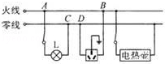8．图示为居民家中某房间的电路，电灯L与电热壶均正常工作，在三孔插座上接入电饭煲后，电热壶突然停止工作，灯L仍正常发光，拔出电饭煲的插头，用测电笔分别测试三孔插座的左右两孔，氖管均发光，此时电路故障可能是（　　）

A．插座短路 B．电热壶短路

C．AB间断路 D．CD间断路

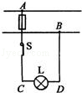9．如图所示，闭合电键S后，发现电灯L不亮，且保险丝没有熔断．某同学用测电笔测试灯头的两根电线C，D，发现这两处都能使测电笔的氖管发光，再用测电笔测试火线A和零线B时，氖管在测火线A时能发光，在测零线B时不发光．那么可以判定故障是（　　）

A．火线和零线短路 B．电灯L短路

C．电线AC段某处断路 D．电线BD段某处断路

10．如图为某同学设计的部分家庭电路示意图，其中电器元件连接错误的是（　　）

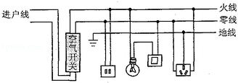

A．空气开关 B．二孔插座 C．带开关的灯泡 D．三孔插座

11．某家庭电路的组成如图所示，下列说法正确的是（　　）

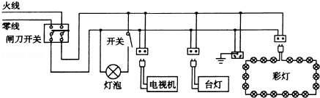A．图中的三个插座是串联的

B．控制灯泡的开关要接在零线与灯泡之间

C．彩灯接入电路后都不亮，是由于其中的一个小彩灯短路

D．有金属外壳的家用电器必须使用三孔插座，以确保安全

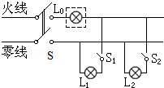12．如图所示的家庭照明电路，已知其中一只灯泡的灯头接线处存在故障．电工师傅为查明故障，在保险丝处接入一只“220V 40W”的灯泡L0．当只闭合开关S、S1时，灯泡L0和L1都呈暗红色（比正常发光状态暗得多）；当只闭合开关S、S2时，灯泡L0正常发光，L2不发光．由此可以确定（　　）

A．L1灯头接线处断路 B．L1灯头接线处短路

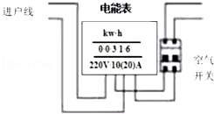C．L2灯头接线处断路 D．L2灯头接线处短路

13．下列说法正确的是（　　）

A．进户线是火线和地线 B．电能表的标定电流为20A

C．空气开关相当于保险丝的作用 D．电能表与空气开关并联

14．如图所示，闭合开关，电灯不亮，用试电笔（也称测电笔）接触D点时氖管发光，接触E点时不发光，说明D、E间　 　．若试电笔接触A至F各点都发光，说明　 　．

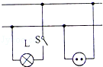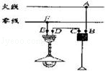

14题 15题

15．如图所示是小科家部分线路连接图．当小科用测电笔接触插座的右孔时，氖管发光，可知右孔内的电线与进户线中的　 　线相连接；当闭合开关S，灯L在亮的瞬间熄灭，而室内其它用电器仍正常工作，则灯L处电路

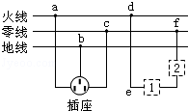　 　（填“开路”或“短路”）．

16．小明家买了新房，他为自己房间安装一盏照明灯和一个插座，如图是他设计的电路．图中虚线框1和2是电灯或开关的位置，则开关应装在方框　 　中．安装完毕后，闭合开关，电灯不亮，用测电笔分别测试d、e、f点时，测电笔的氖管都发光，则电路的故障为　 　．当发现家用电器或电线着火时，必须先　 　电源，然后再救火．

17．如图，甲是插线板，请将乙图的内部电路连接完整．要求：在开关断开时插线板上的指示灯不发光，插孔不能提供工作电压；在开关闭合时指示灯发光，插孔可提供工作电压，若指示灯损坏，开关闭合时插孔也能提供工作电压．

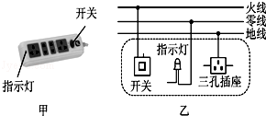

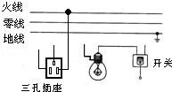18．如图所示的插座和电灯（带开关）是组成家庭电路的常用器件，请你用笔画线代替导线将器件分别正确连入电路中．

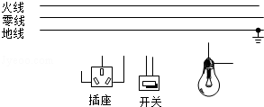

18题 19题

19．如图所示，请将下列元件连接成符合安全用电要求的家庭电路．

20．居民楼的楼道里，夜间楼道灯一直亮着会造成浪费．科研人员用“光敏”材料制成“光控开关”，它能在天黑时自动闭合，天亮时自动断开；利用“声敏”材料制成“声控开关”，它能在有人走动发出声音时闭合，无人走动时自动断开．请将图中的“光控开关”、“声控开关”、灯泡用笔画线代替导线正确连入电路，要求只有在夜间有声音时灯才亮的自动控制电路，同时安装一个不受开关控制的三孔插座．

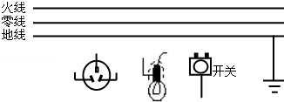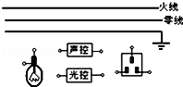

20题 21题

21．把带有开关的电灯，三孔插座正确地连入如图的家庭电路中．

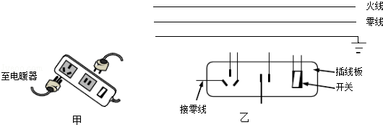22．声控开关在静音时处于断开状态，在接收到一定响度的声音时会自动闭合一段时间；某地下通道两端的入口处各装有一个声控开关来控制同一盏电灯，为确保行人不管从那端进入，电灯都能接通电源发光；请用笔画线代替导线，在答题卡上按题意要求将图中的电路连接完整．

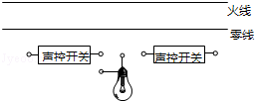

23．如图甲是家用插线板．

（1）在乙图画出插线板内部开关和两插座的连线，并接入家庭电路，要求：①插线板上的开关可同时控制两插座的通、断②开关接通时两插座都能提供220V电压．

（2）把“220V 1100W”的电暖气插入插座，在额定电压下工作：

①流过电暖气的电流多大？

②电暖气的电阻多大？

③电暖气多少小时消耗2.2kW•h的电能？

④电暖气通过导线连到电路，为什么电暖气工作时放出大量热，而与其连接的导线却几乎不发热？

（3）该插线板允许通过最大电流为10A，通过计算分析，插线板能否让“220V 750W”电吹风与上述电暖气同时工作？

24．请用笔画线代替导线，将背面接线示意图中连有开关的电灯和三孔插座接入家庭电路中．

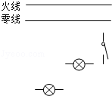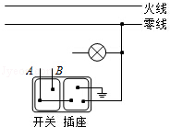

24题 25题

25．小华发现教室里的一个开关可以同时控制两盏灯，请你将图中的电路元件连入电路．

**第二十章：电与磁**

【王者攻略】

一、简单磁现象

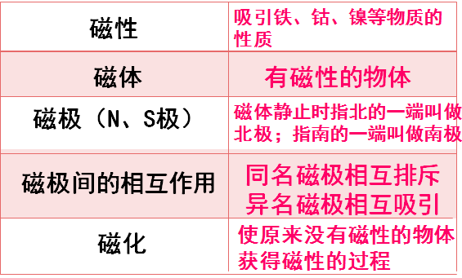

二、磁场

1、磁场

磁体周围空间存在的一种特殊物质

2、磁场的方向

小磁针静止时N极所指的方向就是该点的磁场方向。

3、磁感线

（1）在磁场中按小磁针N极所指的方向,画出的一些 带箭头曲线,可以用来形象地描述磁场。

（2）磁体外部的磁感线都是从磁体的N极出发回到S极。

（3）磁场强的地方,磁感线分布越密;磁场越弱的地方, 磁感线分布越疏。

（4）磁感线并不存在，是人们假想出来的

三、电流的磁效应

1、奥斯特实验

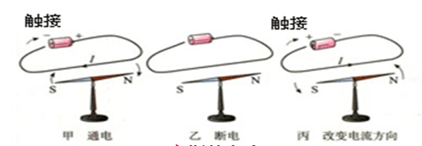

（1）奥斯特实验表明：

①通电导体周围存在磁场

②通电导体的磁场方向跟电流的方向有关

四、通电螺线管的磁场

1、通电螺线管的磁场与条形磁铁的磁场的磁感线分布相同。

2、通电螺线管的两端相当于条形磁铁的两极。

3、两端的极性与电流方向有关两端的极性可用安培定则（右手定则）来判断

五、安培定则

1、使用

（1）四指弯曲的方向 → 螺线管中电流的方向

（2）大拇指的方向 → 路线管的N极方向

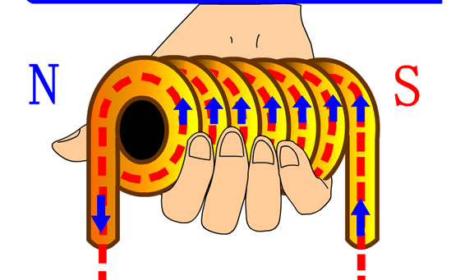

六、电磁铁

1、定义：内部插入铁芯的通电螺线管。

2、工作原理：电流的磁效应，通电螺线管插入铁芯后磁性大大增强。

3、优点：

（1）磁性的有无是通过通断电来控制；

（2）磁极由电流方向控制；

（3）磁性强弱由电流大小，线圈匝数等因数来确定。

4、应用：电磁继电器、电话机的听筒

七、电磁继电器

1、组成：电磁铁、衔铁、弹簧、触电

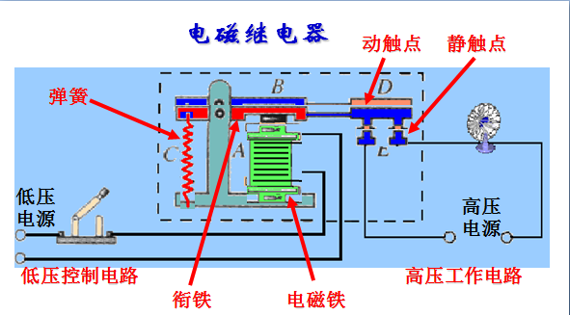

八、磁场对电流的作用

1、实验装置

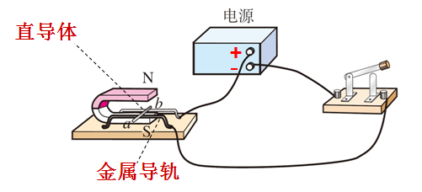

2、实验现象

置于磁场中的导体内有电流通过，原来静止在导轨上的导体会沿导轨运动。

3、结论

（1）通电导线在磁场中要受到力的作用。

（2）通电直导线在磁场中受到力的方向与电流的方向、磁场的方向有关。

九、扬声器

1、原理

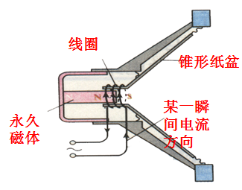

2、扬声器工作原理

当线圈中通过图中所示的电流时，线圈受到磁铁的吸引向左运动；当线圈中通过相反方向的电流时，线圈受到磁铁的排斥向右运动。由于线圈中的电流方向是不断的变化，线圈就不断的来回振动，带动纸盆也不断地来回振动，于是扬声器就发出了声音。

十一、电磁感应现象

1、实验装置

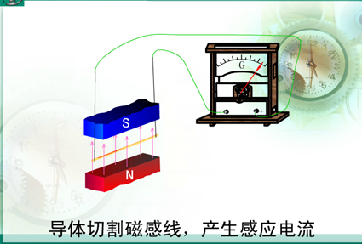

2、电磁感应现象：闭合电路的一部分导体在磁场中做切割磁感线运动时，电路中有电流产生，这个现象叫做电磁感应。

3、产生感应电流的条件

（1）电路是闭合的

（2）一部分导体在磁场中

（3）做切割磁感线运动

4、交流发电机

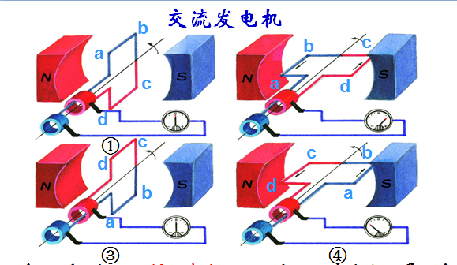

ab和cd不断做切割磁感线运动，由于磁感线方向是不变的，而ab和cd的运动方向总是相反，并且不断改变，于是线圈和外部电路就有了方向不断改变的感应电流（交流电）

5、**对比电动机与发电机**

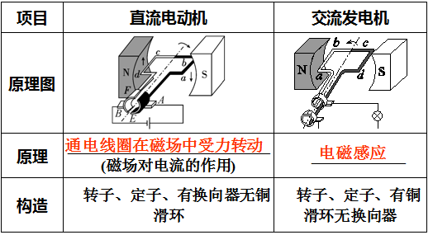

**第3课时：电与磁**

【升级必备】

例1：如图所示，重为G的小铁块在水平方向力F的作用下，沿条形磁铁的表面从N极滑到S极，下列说法正确的是（ ）

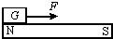A．小铁块对磁铁的压力始终等于G[来源:Zxxk.Com]

B．小铁块对磁铁的压力始终小于G

C．小铁块对磁铁的压力先减小后增大

D．小铁块对磁铁的压力先增大后减小

例2：如图所示，当弹簧测力计吊着一铁块，沿水平方向从水平放置的条形磁铁的A端移到B端的过程中，能表示测力计示数与水平位置关系的是图中的（  ）

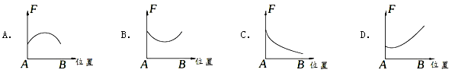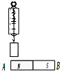

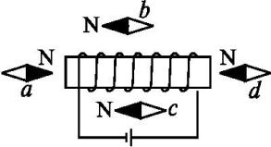

例3：如图所示,通电螺线管周围的小磁针静止时,小磁针指向不正确的是(　　)

A.a B.b

C.c D.d

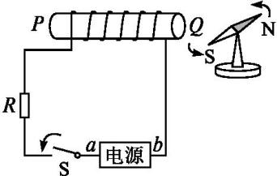例4：如图所示,当闭合开关S后,通电螺线管Q端附近的小磁针N极转向Q端,则(　　)

A.通电螺线管的Q端为N极,电源a端为正极

B.通电螺线管的Q端为N极,电源a端为负极

C.通电螺线管的Q端为S极,电源a端为正极

D.通电螺线管的Q端为S极,电源a端为负极

例6：城市下水道井盖丢失导致行人坠入下水道的悲剧时有发生，令人痛心．为此，某同学设计了一种警示电路：在井口安装一环形灯L，井盖相当于开关S；正常情况下（S闭合），灯L不亮；一旦井盖丢失（S断开），灯L即亮起，以警示行人．图中电路符合要求的是（ ）

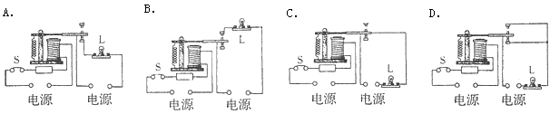

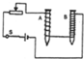例7：小华同学在做“探究电磁铁”实验中，使用两个相同的大铁钉绕制成电磁铁进行实验，如图所示，下列说法中正确的是（ ）

A．要使电磁铁磁性增强，应将变阻器的滑片向右移动

B．电磁铁B的磁性比电磁铁A的磁性强

C．电磁铁B磁性较强，所以通过它的电流较大

D．若将两电磁铁上部靠近，会相互吸引

例8：小明在参观水库时，看到水库的水位自动报警器（如图所示）．他分析了这个装置的工作原理：由于A、B都是碳棒，当水位到达乙位置时，“控制电路”接通，电磁铁C产生__________，吸下衔铁D，此时“工作电路”中__________灯发光，发出报警信号．

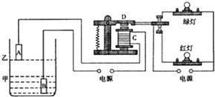

例9：如图所示的实验装置中，能用来解释发电机工作原理的是（ ）

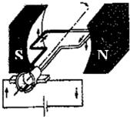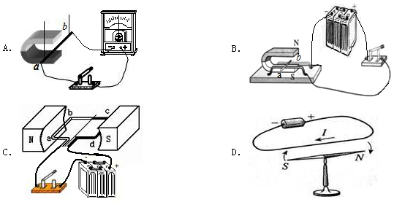

例10：右图为直流电动机模型．直流电动机的工作原理是____________________．电动机工作时，能够使线圈平稳、连续不停地转动下去是靠__________来实现的．⑵若要改变电动机的转动方向下列方法中可行的是______________  
 A．同时改变电流方向和磁场方向  
 B．只改变电流方向或只改变磁场方向  
 C．使电动机线圈中的电流增大  
 D．使磁场增强  
⑶下列家用电器中应用了电动机的是________  
A．洗衣机     B．电饭锅    C．电热水壶  D．电热毯

例11：在图中，a表示垂直于纸面的一根导体的横截面，导体是闭合电路中的一部分，它在磁场中按如图所示的方向运动，其中不产生感应电流的是

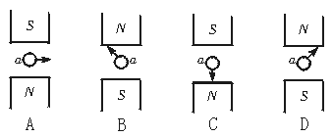

【升级必备】

1. 如图5.6-2是条形磁铁的周围放有的小磁针静止时的情景，其中N极标错的是_____。

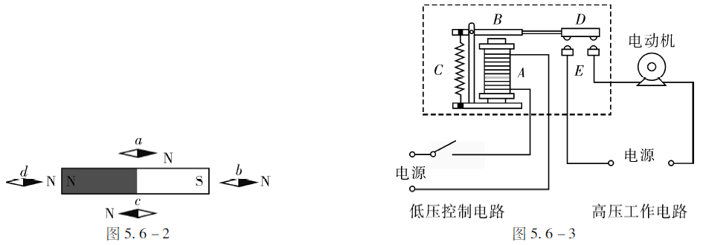

1. 如图5.6-3所示的电磁继电器中，A是电磁铁，B是衔铁，C是弹簧，D是动触点，E是静触点。当合上低压控制电路的开关后，电磁铁____磁性，把________吸下，使动触点D和_______接触，工作电路_______。电磁铁断电时，弹簧把________拉起，切断_____电路，电磁继电器实际上是利用电磁铁来控制工作电路的_______。
2. 如图5.6-4所示，把一根包有绝缘层的导线绕在铁钉上，把导线两端的绝缘层刮去，接上干电池后，铁钉（ ）

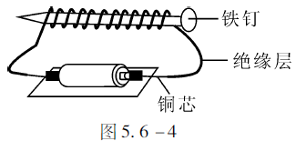A. 有磁性

B. 会熔化

C. 有电流流过

D. 两端对小磁针北极都有吸引力

1. 下面关于磁场的一些看法，错误的是（ ）

A. 任何磁体周围总是存在着磁场

B. 磁体间的相互作用是通过磁场而发生的

C. 磁感线可形象的表示磁场的存在，但磁场中并不存在实在的磁感线

D. 在磁体外部磁感线是从磁体的南极回到北极

1. 如果将两根磁棒的磁极互相靠近时，它们是互相排斥，则互相靠近的磁极（ ）

A. 一定是N极 B. 一定是S极

C. 一定是同名磁极 D. 一定是异名磁极

1. 如图5.6-5所示，描述两个磁极间的磁感线分布图中，正确的是（ ）

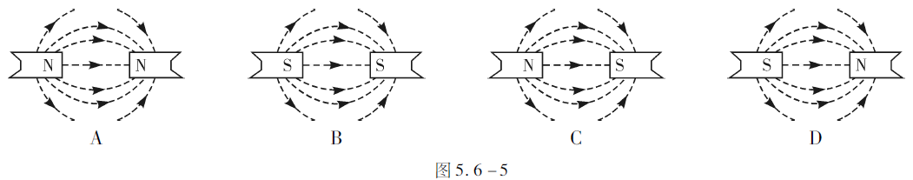

1. 发现通电导体周围存在磁场的科学家是（ ）

A. 牛顿 B. 焦耳 C. 奥斯特 D. 法拉第

1. 下面四种用电器中，主要应用电流的磁效应工作的是（ ）

A. 电灯 B. 电铃 C. 电熨斗 D. 电饭锅

1. 使通电螺线管的南北极位置互相交换的办法是（ ）

A. 把线圈的匝数增加一倍 B. 改变电流的方向

C. 把电流强度减少一半 D. 把螺线管中的铁芯抽出来

1. 关于电磁感应现象，下列说法中正确的是 （ ）

A. 电磁感应现象是法拉第首先发现的

B. 只要把线圈放在磁场中，线圈中就会有电流产生

C. 只要线圈在磁场中运动，线圈中就会有电流产生

D. 闭合电路的一部分导体在磁场中运动就会有电流产生

1. 如图5.6-6所示，在下列关于电与磁实验的装置图中，能应用于电动机的原理的是（ ）

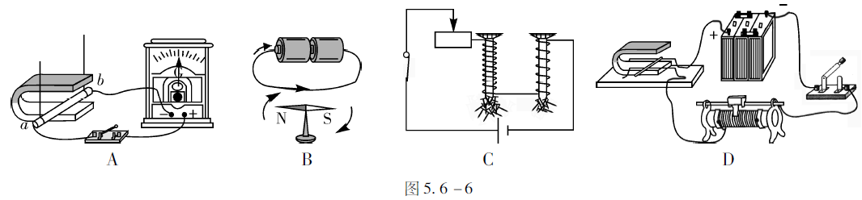

1. 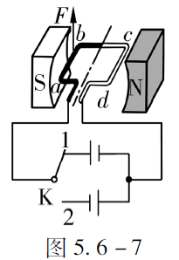如图5.6-7所示，线圈abcd位于磁场中， K与1接通时，ab段导线受磁场力*F*的方向向上；当K改为与2接通时，ab段导线受磁场力（ ）

A. 方向向下

B. 方向向上

C. 为零，因为电源反接

D. 为零，因为电路一定是断路

1. 在图5.6-8甲中分别标出小磁针的南、北极。图5.6-8乙中，根据小磁针在磁场中静止时的指向，标出磁感线的方向以及磁体的N、S极。

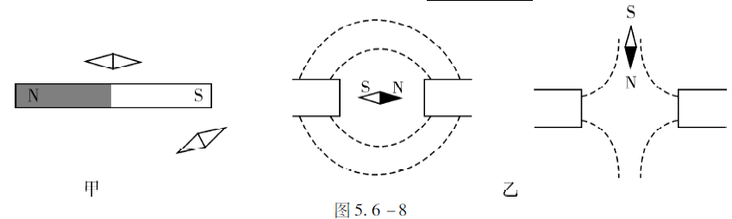

1. 在在图中用笔画线代替导线将各器材和元件连成电路，要求开关S断开时绿灯亮，红灯熄灭；开关S闭合时红灯亮，绿灯熄灭；红灯和绿灯用高压电源供电，电磁继电器线圈用低压电源供电，注意连线不要交叉。

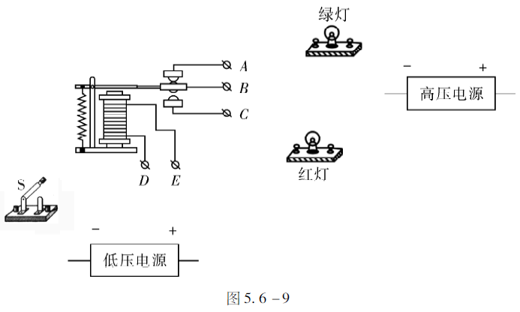

1. 为探究电磁铁的磁性跟哪些因素有关，小郭同学作出以下猜想：

猜想A：电磁铁通电时有磁性，断电时没有磁性

猜想B：通过电磁铁的电流越大，它的磁性越强

猜想C：外形相同的螺线管，线圈的匝数越多，它的磁性越强

为了检验上述猜想是否正确，小郭所在的实验小组通过交流与合作设计了以下实验方案：用漆包线（表面涂有绝缘漆的导线）在大铁钉上绕制若干圈，制成简单的电磁铁，如图所示的a、b、c、d为实验中观察到的四种情况。

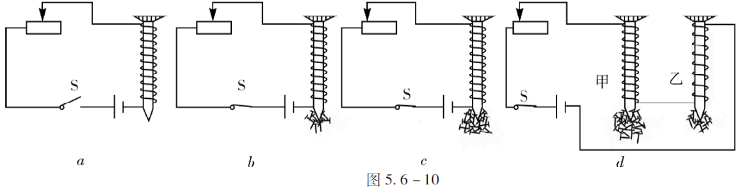

根椐小郭的猜想和实验，完成下面四项填空：

（1）通过观察电磁铁吸引大头针数目多少的不同，来判断它的____________的不同。

（2）通过比较________两种情况，可以验证猜想A是正确的

（3）通过比较________两种情况，可以验证猜想B是正确的

（4）通过比较d中甲、乙两电磁铁，发现猜想C的叙述不全面，应补充：

________________________________________________。

1. 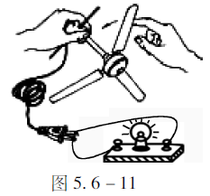小明将微风电风扇与小灯泡按如图所示的电路连接并进行实验，用手快速拨动风扇叶片，这时发现小灯泡发光，微风电风扇居然变成了“发电机”。电风扇发电的原理是 ，电风扇发电过程发生的能量转化是 。
2. 如图5.6-12是一个扬声器构造示意图，线圈通过的电流是方向不断 的交变电流，当线圈通过图中所示的电流时，线圈受磁铁的作用向左运动，当线圈通过相反方向的电流时，线圈受磁铁的作用向 运动，线圈不断地来回 ，带动纸盆也来回 ，扬声器就发出声音。

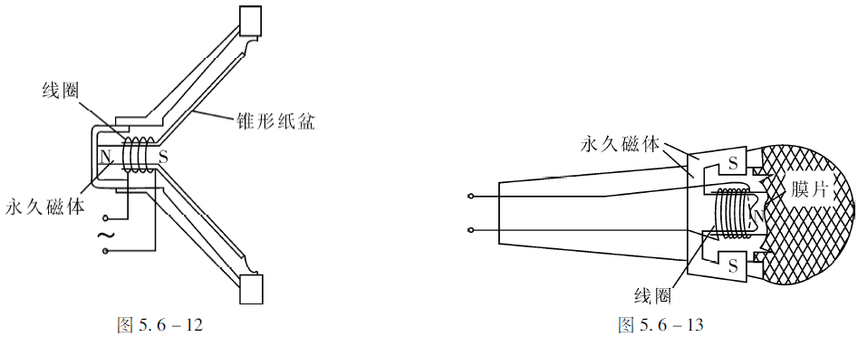

1. 如图5.6-13所示的是一个话筒（麦克风），当对着话筒说话或唱歌时，产生的声音使膜片______，与膜片相连的线圈也跟着一起_________，线圈在磁场中的这种运动，能产生随着声音的变化而变化的________电流，从而把声音转换成电流。话筒工作中说明由振动而产生的声音能传递________，话筒工作过程是把__________能转化为__________能，这是利用了________________现象。
2. 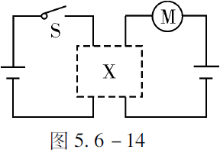如图显示某汽车起动电动机的电路。当起动器开关闭合时， 有细小电流通过器件X，接着有强大电流通过电动机，并将电动机启动。请你根据所学知识想一想，X可能d器件是（ ）

A. 灵敏电流计 B. 电磁继电器

C. 电能表 D. 发电机

1. 如图5.6-15所示，是某同学连接的电铃电路，开关闭合后，电路中始终有电流，但电铃只响一声就不再响了，原因是（ ）

A.电磁铁始终没有磁性

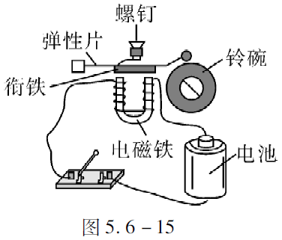 B.衔铁没有向下运动

C.衔铁一直被电磁铁吸着不能回弹

D.电池正、负极接反了

1. POS刷卡机的广泛应用给人们的生活带来了便利。POS机的刷卡位置有一个绕有线圈的小铁环制成的检测头（如图所5.6-16示）。在使用时，将带有磁条的信用卡在POS机指定位置刷一下，检测头的线圈中就会产生变化的电流，POS机便可读出磁条上的信息。图5.6-17中能反映POS刷卡机读出信息原理的是（　　）

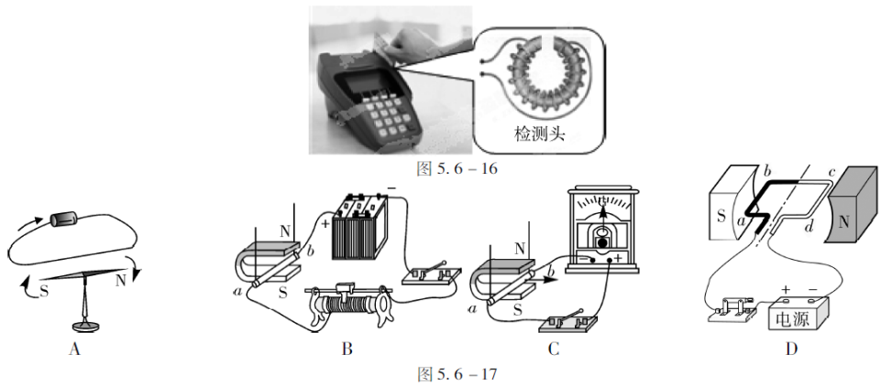

1. 如图5.6-18甲，使线圈位于两磁极间

（1） 通电后，图5.6-18甲中ab段导线的电流方向是 （选择“由a到b”或 “由b到a”），图5.6-18甲中ab段导线受磁场力的方向向上，用箭头标示出图5.6-

18丙中ab段导线所受磁场力的方向。

（2） 线圈转过图5.6-18乙所示位置，用______的办法可使线圈靠磁场力继续顺时针转

动至少半圈。

（3） 若把图5.6-18甲中的电源换为电阻，快速转动线圈，电阻发热。 此过程机

械能先转化为_______能再转化为_______能。

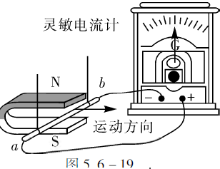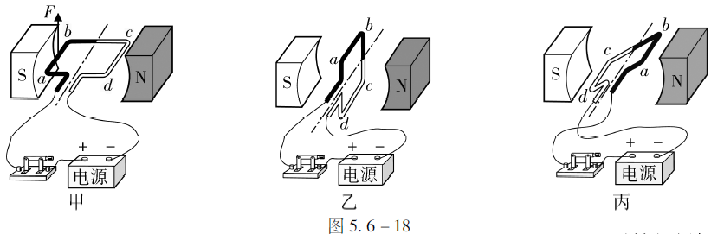

1. 如图5.6-19所示，金属棒ab向右运动时，灵敏电流计的指针会向右摆动，这种现象叫____________，这过程中能量的转化是： 。如图5.6-20所示四种方式，不能产生电流的是__________（选填字母，下同），产生的电流方向与图5.6-19相同的是_________。

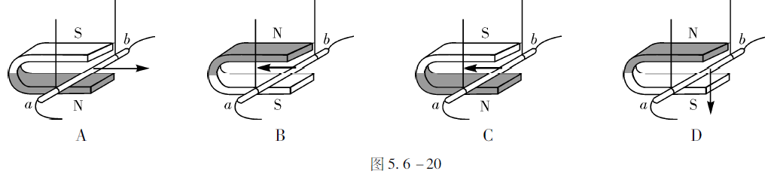

【再来一局】

1、如图所示，利用了磁场对电流作用的设备是（   ）

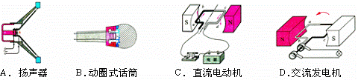  
2、下列说法中，错误的是                                                        〔     〕

A.电磁铁是利用电流的磁效应来工作的

B.奥斯特实验说明了通电导体周围有磁场

C.发电机是利用通电线圈在磁场中受力转动的原理制成的

D.电动机是把电能转化为机械能的装置

3、小刚学习了磁的知识后，标出了下列四种情况下磁体的磁极（小磁针的黑端为N极），其中正确的是

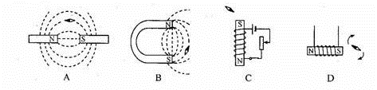

4、关于电与磁实验的装置图，其中用来研究磁场对电流有力的作用的是

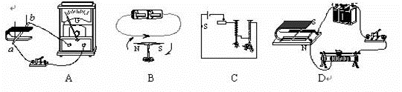

5、如图所示，当弹簧测力计吊着一磁体，沿水平方向从水平放置的条形磁铁的*A*端一到*B*端的过程中，能表示弹簧测力计示数与水平位置关系的是图中的              （ ）

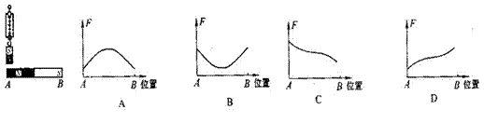

6、下列说法错误的是：（ ）

    A. 把小磁针静止时N极所指的方向规定为该点磁场方向

    B. 电流的磁场方向与电流方向有关

    C. 感应电流方向与导体运动方向和磁感线方向有关

    D. 通电导体在磁场中受力方向与电流方向和导体运动方向有关

7、下列关于电磁现象的说法中正确的是（ ）

A．电磁铁的磁性强弱只与线圈的匝数有关

B．扬声器与话筒都是把声信号转变为电信号的装置

C．感应电流的方向只与导体切割磁感线的方向有关

D．电动机是把电能转化为机械能的机器

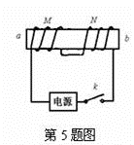8、如图所示，M、N两个线圈套在一根光滑绝缘杆ab上，它们受力时都能自由移动。当闭合电键K后，M、N两线圈将（ ）

A．互相靠拢                   B．互相离开

C．静止不动                   D．先靠拢后分开

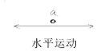9、图中的a表示垂直于纸面的一根导线，它是闭合回路的一部分．它在下图所示各磁场中水平运动时，哪种情况不会产生感应电流（　　）

|  |  |  |  |
| --- | --- | --- | --- |
| A．菁优网 | B．菁优网 | C．菁优网 | D．菁优网 |

10、在物理学中，用表示电流的方向垂直于纸面向里，⊙表示电流的方向垂直于纸面向外。如图所示，甲图表示直导体在磁场中受到一个既跟电流方向垂直，又跟磁感线方向垂直的水平向左的磁场力F，乙图所示的四种情况中，通电导体b受到的磁场力方向水平向左的是

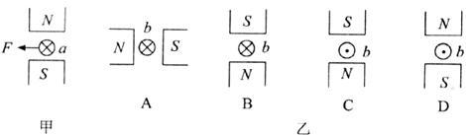

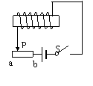11、如图所示，当开关S闭合后，滑动变阻器的滑片P向b端移动的过程中，通电螺线管磁性强弱的变化是（ ）

A．增强        B. 减弱

C. 不改变      D. 忽强忽弱

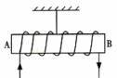12、如图所示，把螺线管沿东西方向水平悬挂起来，然后给导线通上如图所示的电流，请你想一想会发生的现象是（    ）

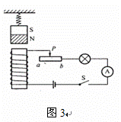A．通电螺线管仍保持静止不动

B．通电螺线管能在任意位置静止

C．通电螺线管转动，直至A端指向南，B端指向北

D．通电螺线管转动，直至B端指向南，A端指向北

13、如图3，在电磁铁正上方用弹簧挂着一条形磁铁，开关闭合后，当滑片P从a端向b端滑动过程中，会出现的现象是（       ）

  A.电流表示数变小，弹簧长度变短 B.电流表示数变大，弹簧长度变短

  C.电流表示数变小，弹簧长度变长 D电流表示数变大，弹簧长度变长

14、如图是发电机工作的原理图，线圈逆时针连续转动．当线圈转到如图所示四个位置时，线圈中a段导线产生的感应电流（　　）  
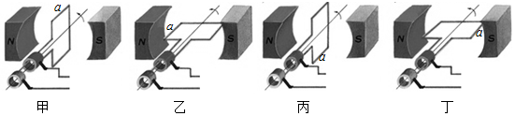

|  |
| --- |
| A．甲和丙能产生感应电流，感应电流方向相同 |
| B．甲和丙能产生感应电流，感应电流方向相反 |
| C．乙和丁能产生感应电流，感应电流方向相同 |
| D．乙和丁能产生感应电流，感应电流方向相反 |

二、填空题

15、发电机是利用电磁感应现象制成的，我国发电厂发出的交流电的频率是　　Hz．电动机是利用通电导体在磁场中受力的原理制成的，要改变通电导体在磁场中的受力方向，可以通过改变磁场方向或改变　　方向来实现．

16、图是电学中很重要的两个实验，其中甲图是研究______________的装置,举出这个现象的一个应用实例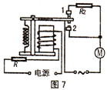__________；乙图是研究_______的装置。

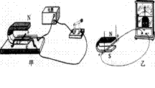

16题 17题

17、小明在超市里的自动扶梯前发现电梯运动较慢，当他站在电梯上时又快了起来．为了弄清其工作原理，他查阅资料找到其工作电路如图7所示，其中R是一个压敏电阻，且电源电压恒定。他分析：当人站在电梯上，压敏电阻的阻值减小，则电磁铁的磁性变_______，衔铁与触点2接触，电动机的转速变________。

18、科学家的每次重大发现，都有力地推动了人类文明的进程。丹麦物理学家         首先发现了电流周围存在则磁场，第一个揭示了电和磁之间的联系。小郭同学自制了一个用开关来控制电磁铁南北极的巧妙装置，如图所示。当开关S接         （选填“a”或“b”）点时，电磁铁的A端是N极。

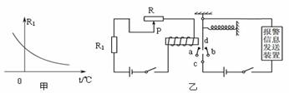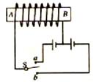

18题 19题

19、 在物联网中，传感器担负着信息采集的重要任务，可以实现“提醒”和“报警”功能。其中热敏传感器主要运用了热敏电阻来测量温度的变化。热敏电阻主要是由___________材料制成的(选填“导体”、“半导体”、“超导体”或“绝缘体”)。热敏电阻阻值随温度变化的曲线如下图甲所示，图乙是由热敏电阻R1作为传感器制作的简单自动报警线路图，图中a、b为两个固定的金属片，d为铁片。为了使温度过高时发送报警信息，开关c应该接在_________处（选填“a”或“b”）。若使报警的最低温度提高些，应将P点向______移动（选填“左”或“右”）。

三、作图题

20、请用笔画线代替导线将图6 所示的实物图补充完整。要求：① 小磁针的指向满足如图所示方向；② 滑动变阻器的滑片向A 端移动后，通电螺线管的磁性减弱；③ 原有导线不得更改。

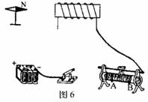

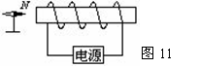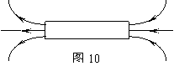

20题 21题（1） 21题（2）

21、（1）在图10中，根据磁感线方向，标出磁体的S极；

（2）电磁铁通电时，静止的小磁针指向如图11示，请在图中标出电磁铁的N极及电源的正极．

22、某同学想利用电磁继电器制成一个温度自动报警器，实现对温控箱内的温度监控．用如图10所示带金属触丝的水银温度计和电磁继电器组装成自动报警器，正常情况下绿灯亮，当温控箱内温度升高到一定温度时．红灯亮(绿灯熄灭)．请按此要求连接电路(红、绿灯的额定电压相同)．

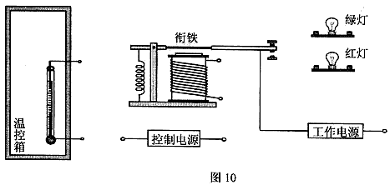

五、实验,探究题

24、如下图所示是有关电与磁实验的装置图，请说出每个装置图是用来研究什么问题的。

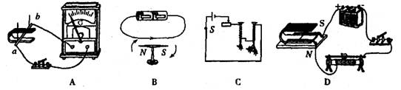

   A装置是用来研究                                  的实验；

   B装置是用来研究                                  的实验；

   C装置是用来研究                                  的实验；

   D装置是用来研究                                  的实验。

25、图示是“探究导体在磁场中运动时产生感应电流的条件”实验装置。闭合开关后，铜棒AB、电流表、开关组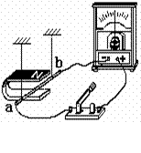成闭合电路。

(1)    要使电流表指针发生偏转，选择一种可行的操作：

(2)    使铜棒AB上下运动，电流表指针能否发生偏转？

(3)    要使电流表指针偏转方向发生改变，可以采取两种方法。

方法一：________________________________

方法二：________________________________。

（4）感应电流的大小除了与铜棒运动速度有关以外，还和_______________有关？

（5）__________(发电机或电动机)就利用到这一实验原理。

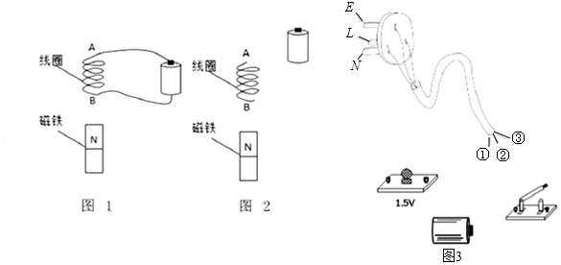26、（1）如图1，通电线圈B端与磁铁N极相吸，则A端是N 极．（选填“N”、“S”）  
请在图2中以线代替导线，连接线圈与电池，让线圈的B端与磁铁N极相斥．  
（2）如图3中三角插头上的三个插脚分别与导线①、②、③连通，但未知导线①、②、③中哪根与标有N的插脚相连．请你将图所示实物图连接起来检测N插脚与导线②是否相连．若观察到小灯泡发光 现象，说明导线②是接到N插脚上．

27、（1）如图1所示，赤道表面地磁感线与水平地面平行指向北方，导线与能测微弱电流的电流表组成闭合电路，下列哪种操作可让电流表指针摆动？

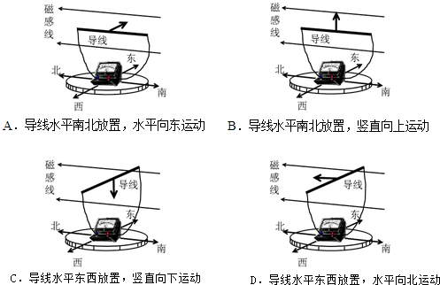

C

（2）科学家猜测，A地海龟在春季是利用地磁场（如图1）向南返回出生地，以下为相关研究．  
  ①春季A地某屏蔽磁场的实验室，无磁场环境下海龟无固定游向，把海龟置于模拟地磁场中（用图2简化示意），图中1为磁体N极，2为磁体S 极，按科学家猜测，海龟应向 左游动（选填“左”、“右”）．  
②地磁场在缓慢变化，科学家每年记录海龟出生地筑巢地点移动的方向，并追踪地磁场的微小移动方向，发现

海龟筑巢地点的移动方向与地磁场的微小移动方向一致，现象符合猜测．  
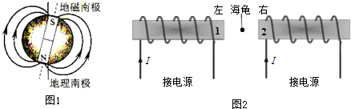

28、如图所示的装置，线圈abcd转动过程中经过甲、乙位置．  
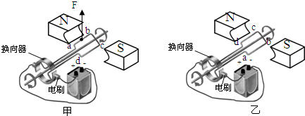  
（1）图甲中ab段导线的电流方向是由b到a （选填“由a到b”或“由b到a”），图乙中ab段导线的电流方向是

由a到b （选填“由a到b”或“由b到a”）．  
（2）图甲中ab段导线所受磁场力F的方向竖直向上．请标出图乙中ab段导线所受磁场力的方向．  
（3）本装置是采用改变电流方向 的办法使线圈连续转动下去．  
（4）装置断电后，线圈并不会立即停止转动，这是由于线圈具有惯性 要保持原来的运动状态．

**第二十章：能源的利用与信息的传递**

【王者攻略】

一、能源家族

1、我们今天使用的______、______、______，是千百万年前埋在地下的动植物经过漫长的地质年代形成的，所以称为化石能源。_______能源是当今世界的主要能源。

2、一次能源与二次能源的区别是：像化石能源这样可以_______从自然界获得的能源称为一次能源；像电能等无法从自然界直接获取，必须通过_____________才能得到的能源称为二次能源。

3、不可再生能源与可再生能源的区别是：___________。不可再生能源有__________、_________等；可再生能源有______、_________、_________等。

**二、核能 太阳能**

1、使原子核发生________或________就可释放出惊人的能量，这就是核能。

2、核电站的核反应堆中发生的________反应，是可以控制的。原子弹是爆炸时发生的链式反应，是______控制的。

3、 今天我们开采的化石燃料实际上是上亿年前地球所接收的__________。

4、目前直接利用太阳能的方式主要有两种：一种是用集热器把水等物质___________，另一种是把太阳能转化成

______能。

**三、能源与可持续发展**

1、 一般情况下，在热传递的过程中，热量只能自发地从______物体转移到______物体，不能相反。如果要使热量从低温物体流向高温物体，就需要消耗其他形式的______。

2、不可再生能源与可再生能源的区别是：像________、_______等会越用越少，不能在短期内从自然界得到补充，这类能源称为不可再生能源；像_________、_______、_______等可以在自然界里源源不断地得到，这类能源称为可再生能源。

3、 未来理想的能源必须满足下面几个条件：

（1）必须足够______，可以保证多数人用得起；

（2）相关的技术必须______，可以保证大规模使用；

（3）必须足够_______、_________，可以保证不会严重影响环境。

**四、现代顺风耳——电话**

1、电话是靠变化的电信号把信息传到远方的；电话中的话筒能把________变成________，听筒能把________变

成________。

2. 模拟通信和数字通信的基本区别。模拟通信：电流波形会________，丢失一些信息；数字通信：形式简单，抗

干扰能力________。

**二、电磁波的海洋**

1、导线中的电流的迅速变化会在空间激起__________。真空中电磁波传播的速度和真空中光的传播速度一样，为

_________m*/*s。可以用电磁波传递信息和________。

2、用于广播、电视和移动电话的电磁波叫________。光（包括 线和 线）也是电磁波的一种。

**三、广播、电视和移动通信 信息之路**

1、电视的发射和接收：电视用电磁波传递________信号和________信号。

2、移动电话的工作方式：将用户的声音转变为高频电信号发射到空中；同时它捕捉空中的_________，使用户接收到通话对方送来的信息。

3、微波通信：微波大致沿________传播，________站把上一站传来的微波信号经过处理后，再发射到下一站。

4、卫星通信系统由通信卫星、地面站和传输系统组成。用通信卫星做微波中继站，用________颗通信卫星就可以实现全球通信。

5、光纤通信：用________在光缆中传递电视、电话等多种信息。

6、网络通信：可以通过网络通信系统查阅资料、看新闻、购物，进行视频点播。可以通过网络收发________邮件，还可以上网和朋友聊天。

**第4课时：能源的利用与信息的传递**

【升级必备】

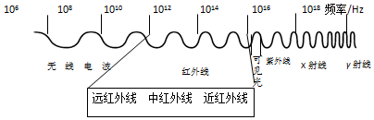例1：图3是电磁波家族，真空中各种电磁波的传播速度相同．其中红外线又可分为三部分，即近红外线，波长为（0.75-1）～（2.5-3）μm之间；中红外线，波长为（2.5-3）～（25-40）μm之间；远红外线，波长为（25-40）～l000μm 之间． 根据所给信息可推测（　　）

|  |
| --- |
| A．红外线就是红光，真空中传播速度是340m/s |
| B．红外线与X射线都是电磁波 |
| C．红外线频率越低波长越短 |
| D．真空中近红外线比远红外线传播速度大 |

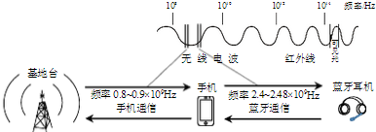例2：使用蓝牙耳机接听手机来电，信号传输示意图如图，蓝牙通信的电磁波（　　）

|  |
| --- |
| A．是蓝光 |
| B．波长比手机通信的电磁波短 |
| C．在真空中传播速度为340m/s |
| D．在真空中传播速度比手机通信的电磁波小 |

例3：电磁波是一个大家族，如图是它们的家族谱及其应用事例，下列说法正确的是（　　）

|  |
| --- |
| 菁优网A．可见光是一种电磁波 |
| B．验钞机是利用红外线工作的 |
| C．无线电波的频率比紫外线的频率高 |
| D．电磁波只能传递声音信号，不能传递图象信号 |

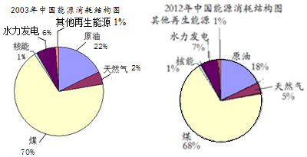例4：根据资料，2012年中国能源消耗总量是2003年的两倍，各种能源消耗的百分比如图，而煤、原油、天然气、核能都是不可再生能源．下列说法正确的是（　　）

|  |
| --- |
| A．把燃油汽车都换成纯电动车，将明显减少使用不可再生能源 |
| B．我国主要能源都不能短期内从自然界得到补充 |
| C．我国2012年的用煤量比2003年少 |
| D．我国的核电站利用可控核聚变来释放核能 |

例5：不可再生能源是指不能在短期内从自然界得到补充的能源；可再生能源是指可以在自然界里源源不断地得到的能源．那么“电能是可再生能源还是不可再生能源呢？”（　　）

|  |
| --- |
| A．电能需要长距离输送，不能在短期内得到补充，属于不可再生能源 |
| B．每时每刻，电能都可以源源不断地得到补充，属于可再生能源 |
| C．电能无法从自然界直接获取，既不是不可再生能源，也不是可再生能源 |
| D．电能若由煤、石油、核能等不可再生能源转化而来，则属于不可再生能源 |

例6：阅读下列材料，回答问题：  
为了满足人们对能源不断增长的需要，科学家们设想在空间建立太阳能电站来利用太阳能、这种空间太阳能电站建在地球同步轨道上，其工作过程如图所示：在太阳能收集板上铺设太阳能电池，通过它把太  
阳能转化成电能，再通过天线将电能以微波的形式发送至地面接收站．已知太阳能收集板长10km、宽5km，太阳光在它的表面处每平方米的功率为1.4×103W，太阳能电池的光电转化效率为10%，微波的频率为2.5×109Hz，空间太阳能电站向地面的输电效率可达80%．  
（1）太阳能是可再生 （选填“可再生”或“不可再生”）能源，太阳发出的巨大能量来源于太阳内部的氢原子核发生的 核聚 （选填“核聚变”或“核裂变”）  
（2）微波是电磁波其中的一种，它在空气中的传播速度约为3×105 km/s，微波的频率越高，其波长就越短 ；微波在生活中的应用有卫星通讯 （列举一例）  
（3）空间太阳能电站工作时，地面接收站的接收功率是5.6×109 W．

【升级必备】

1、两个人通电话时，话筒之间连上一对电话线。话筒把_________变成变化的电流，电流沿导线把信息传到远方。在另一端，电流使听筒的膜片_________，人就听到声音。

2、导线中电流的迅速变化会在空间激起________波，这种波的传播速度是________ m/s。

3、信息理论表明，作为信息载体的无线电波，_____________越高，相同时间内传播的信息就越多。

4、我们经常使用的电话是由谁发明的？（ ）

A. 牛顿 B. 法拉第 C. 爱迪生 D. 贝尔

5、在有线电话通信中，把声信号转换成电信号的是（ ）

A. 听筒 B.话筒 C.电话线 D.电话交换机

6、关于电磁波，下列说法中不正确的是（ ）

A. 当导体中有电流时，在它周围的空间就会产生电磁波

B. 电磁波虽然摸不着，看不见，但它是客观存在的

C. 当导体中有振荡电流时，在它周围的空间就会产生电磁波

D. 电磁波在真空中也能传播

7、下面哪一项不属于电磁波？（ ）

A. 微波 B. 激光 C. 声波 D. 紫外线

8、下列关于电磁波的说法不正确的是 （ ）

A．无线通信是用电磁波进行传播 B．医院B超发出的超声波是电磁波

C．遥控器发出的红外线是电磁波 D．透视使用的X射线是电磁波

9、嫦娥一号卫星的微波探测仪可探测“月壤”发出的频率3.0 GHz、7.8 GHz、19.35 GHz和37.0 GHz的微波辐射。下列说法正确的是 （ ）

A．微波属于电磁波 B．微波是可见光

C．这四种微波在真空中波长一样 D．这四种微波在真空中传播速度不同

10、下列说法不正确的是 （ ）

A. 声、光和电磁波都能够传递信息

B．固定电话、移动电话、广播和电视都是利用导线中的电流传递信息的

C．微波炉是利用电磁波来加热食品的

D. 根据电磁波在真空中的传播速度公式c=λf,可以推断频率越高的电磁波，波长越短

11、下列说法中正确的是 （ ）

A. B超”是利用超声波来诊断病情的，但是人们却听不到它发出的声音，这是因为超声波的频率小于人耳能听到的声音的频率

B.电视机的开启和关闭可以通过摇控器实现，遥控器用来控制电视机的是红光

C.电磁波在真空中的传播速度为3×105m/s

D.“纳米”是一种长度单位，符号是nm。已知1nm=10-9m，那么1.76×109nm可能是一个人的身高

12、随着数字时代的到来，3G与4G的相继出现，现在我们已经可以很方便的使用3G或4G手机进行无线网络登陆．下列对手机上网的说法中，正确的是（ ）

　 A．使用电磁波传输数字信号 B． 使用超声波传输数字信号

　 C．使用红外线传输数字信号 D． 使用次声波传输数字信号

13、自然界存在着多种人类所需的能源，下列各组能源中，都属于可再生能源的是 （ ）

Ａ．水能、石油、核燃料 　　Ｂ．风能、水能、太阳能

Ｃ．煤炭、石油、天然气 　　Ｄ．风能、地热能、天然气

14、关于能源与环境，下列说法正确的是 （ ）

A．光的应用不会造成环境污染，城市建筑可以随意使用玻璃幕墙

B．彩电、空调、手机等家用电器在使用中，对人和环境不会产生任何不利的影响

C．太阳能是一种既无污染，又取之不尽的新能源

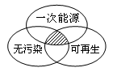

D．石油、煤、天然气的开采和使用不会造成环境污染和生态破坏

15、下列能源中，其特性可以用如图阴影部分表示的是（ ）

A．石油 B．核能

C．太阳能 D．天然气

16、关于能量和能源的利用，以下说法正确的是（　　）

A．核电站是利用化学能来发电的

B．水能、风能和化石能源均是可再生资源

C．太阳能电池是把太阳能转化为内能的装置

D． 电能可以使电灯发光，同时产生内能，而这些内能无法自动地转化为电能

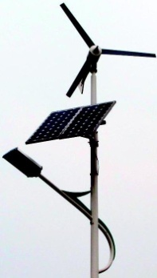17、图所示四种情景中，能说明电能转化为机械能的是 （ ）



**A. 植物光合作用**

**B. 电灯发光**

**C. 木材燃烧**

**D. 电风扇吹风**

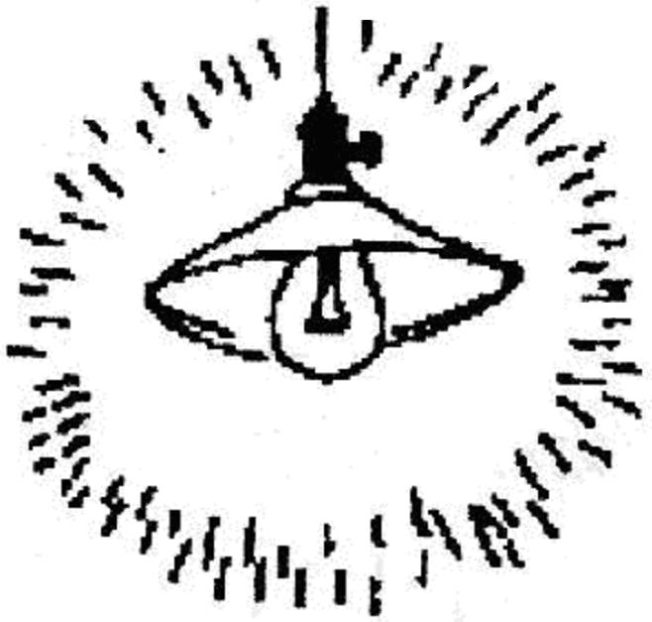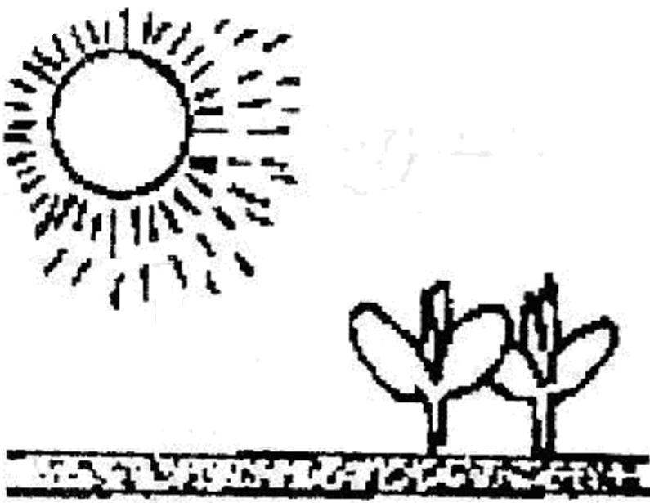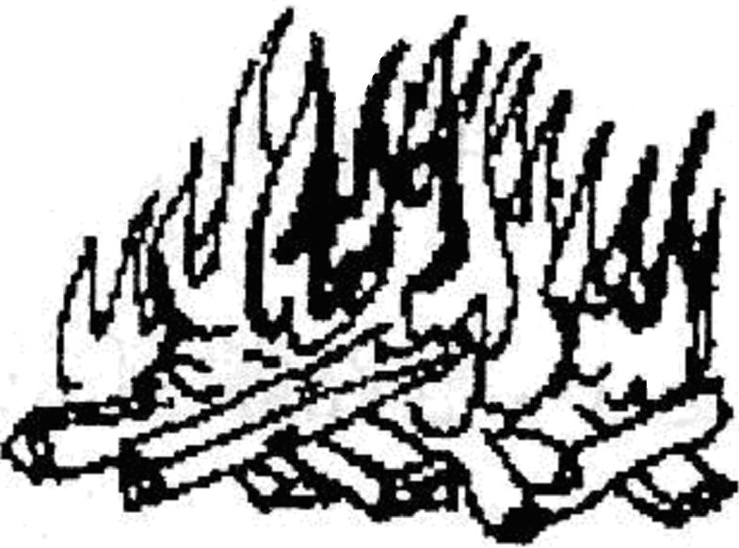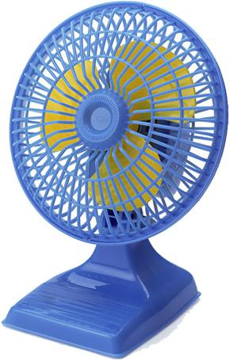

18、图是某地使用的“风光互补”景观照明灯。它“头顶”小风扇，“肩扛”光电池板，“腰挎”照明灯，“脚踩”蓄电池。下列解释合理的是 （ ）

A．光电池板是将电能转化为光能 B．照明灯是将内能转化为电能

C．小风扇利用风力发电，将机械能转化为电能 D．蓄电池夜晚放电，将电能转化为化学能

19、“低碳环保”是当今世界的主题，太阳能已被人们广泛利用．太阳能来自于太阳内部的　____________（选填“核裂变”或“核聚变”），太阳发出的光以___________km/s的速度向周围空间传播（不计空气的影响）

【再来一局】

1、太空探测和新能源利用都是现代科技研究的重要领域。

地面指挥中心是利用 向“嫦娥二号”传递信息的。地面工作人员发出指令后，经过1.2s到达“嫦娥二号”，则因此“嫦娥二号”距地球的距离为 m.。

2、“隐形飞机”能避开雷达是因为（ ）

A. 飞行速度快 B. 飞行高度高

C. 飞机体积小 D. 雷达不能接收射到机上的反射波

3、要实现全球通信，至少需要的同步卫星是（ ）

A. 1颗 B.2颗 C.3颗 D. 4颗

4、关于“模拟信号”和“数字信号”，下列说法不正确的是（ ）

A. 模拟信号，模拟性强，得到的信号失真小

B. 数字信号，形式简单，便于处理

C. 数字信号，形式简单，得到的信号失真小

D. 为了得到清晰的图像信号，电视节目最好采用数字信号传送

5、飞机起飞前空乘人员要求乘客关闭手机、电脑和电子游戏机等电子设备，这是因为飞机导航设备和操作系统可能会受到哪种波的干扰（ ）

　 A．超声波 B．次声波 C．无线电波 D． 光波

6、如图所示是电视广播工作过程的示意图，实现图像讯号与电信号转换是（ ）

A. 摄像机与显象管 B. 发射机与接收机 C. 话筒与扬声器 D. 音频放大



7、图中是电磁波家族，真空中各种电磁波的传播速度相同. 某类恒星温度较低，呈暗红色；另一类恒星温度极高，呈蓝色. 根据所给信息可推测（ ）



紫外线

X射线

红外线

*γ*射线

无 线 电 波

可见光

A. 红外线波长比蓝光波长短

B. 红光与X射线都是电磁波

红 橙 黄 绿 蓝 靛 紫

C. 恒星温度越高，发出的光频率越低

电磁波家族

D. 真空中红光比无线电波传播速度大

8、使用蓝牙耳机接听手机来电，信号传输示意图如图2. 蓝牙通信的电磁波（ ）

A.是蓝光

108 1010 1012 1014 频率/Hz

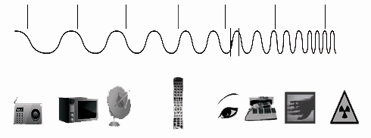

可见光

红外线

蓝牙耳机

手机

频率0.8~0.9×109Hz

手机通信

频率2.4~2.48×109Hz

蓝牙通信

无 线 电 波

图2

B.波长比手机通信的电磁波短

C.在真空中传播速度为340m/s

D.在真空中传播速度比手机通信的电磁波小

108 1010 1012 1014 频率/Hz



可见光

红外线

蓝牙耳机

手机

频率0.8~0.9×109Hz

手机通讯信号

频率2.4~2.48×109Hz

蓝牙通讯信号

无 线 电 波

图2

基地台

基地台

9、环境污染是人们招来越关注的问题。下列能源中，广泛使用容易造成空气污染的是（　　）

A.太阳能 　　 B.风能 　 C.煤 　　　D.水能

10、我国南海海底蕴藏着大量的“可燃冰”，它是天然气和水在低温高压下形成的固态物质，因外形晶莹剔透，酷似冰块却能燃烧而得名，是一种燃烧值高、清洁无污染的新型能源。下列说法正确的是（ ）

A．可燃冰是可再生能源

B．可燃冰的能量来自亿年前的太阳能

C．可燃冰是核聚变反应生成的

D．可燃冰燃烧时核能转化为内能

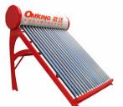11、当今太阳能热水器已经在广安城乡用得非常普遍了，如图所示。已知某太阳能热水器在冬季有效日照时段里，能将8 ℃、100 L水加热到38 ℃。[水的比热容是4.2×103 J/(kg·℃)]。求：

（1）太阳能属于　　　　（选填“一次”或“二次”） 能源。

（2）热水器中水的质量是多少？

（3）在此过程中，水吸收了多少热量？

（4）若此期间太阳辐射到热水器的热量为4.2×107 J，则该热水器的效率是多少？

**中考总复习专题一：运动和力**

【王者攻略】

**一、力**

1. 力是______对______的作用。力可以使物体发生______ ；力还可以改变物体的______ 。

2. 力的单位是_____，符号是_____。力的三要素是力的_____、 _____、_____。他们都会影响力的力的作用效果。

3. 一个物体对别的物体施力时，也同时受到后者对它的作用力。也就是说，物体间力的作用是______的。

**二、弹力**

1. 一些物体受力会发生形变，不受力时又会恢复到原来的形状，物体的这种特性叫做______。有些物体变形后不能自动恢复原来的形状，物体的这种特性叫做______。

2. 弹力是物体由于发生_____形变而产生的力。在弹性限度内，弹簧受的拉力越大，它的伸长就越长，弹簧测力计就是根据这个道理制作的。平时我们所说的拉力、压力、推力、支持力均属于弹力。

**三、牛顿第一定律**

1. 牛顿第一定律：一切物体在____________时，总保持________状态或___________状态。牛顿第一定律是在大量经验事实的基础上，通过推理而概括出来的。

2. 一切物体都有保持原来___________的性质叫做惯性， ___________物体任何情况下都有惯性。

**四、二力平衡**

1. 二力平衡条件是：作用在___________物体上的两个力，如果___________，方向________，并且在同一 ________上，这两个力就彼此平衡。

2. 物体受平衡力作用时，总保持_____________状态或________状态。

**三、摩擦力**

1. 两个相互接触的物体，当它们做相对滑动时，在接触面上会产生一种___________相对运动的力，这种力就叫做滑动摩擦力。

2. 滑动摩擦力的大小跟物体表面受到___________的大小和接触面的___________有关，压力越大，接触面越粗糙，滑动摩擦力就越______________。

3. 增大摩擦的方法：增大_________和增大_________。

4. 减少摩擦的方法：除了减少压力和接触面的粗糙程度外，还可以用___________摩擦代替___________摩擦，或使两个相互接触的摩擦面彼此____________， 如加润滑油等。

**第5课时：运动和力专题**

【升级必备】

例1：（2017广州）图中小球相对于水平桌面静止．小红通过观察，作出如下判断．正确的是（　　）

|  |
| --- |
| 菁优网A．窗外另一列车相对她不动，则她坐的车一定是对地静止的 |
| B．窗外另一列车相对她向东行驶，则她坐的车一定对地向西行驶 |
| http://img.jyeoo.net/quiz/images/201705/35/4ccae5d8.pngC．小球突然“自动”向东滚动，则她坐的车一定向西启动 |
| D．小球突然“自动”滚动，则她坐的车运动状态一定发生了改变 |

例2：（2017花都一模）如图所示的小球从斜面上某处滚到A点时速度

为1m/s，方向为该点圆的切线方向．假如此时小球受到的力忽然都消失

了，小球将沿以下哪条轨迹运动（　　）

|  |  |  |  |
| --- | --- | --- | --- |
| A．1 | B．2 | C．3 | D．4 |

例3：（2015省实一模）如图所示，放在M、N两水平桌面上的P、Q两物体，分别在FP=5N、FQ=3N的水平拉力作用下做匀速直线运动，可以确定（　　）

|  |
| --- |
| http://img.jyeoo.net/quiz/images/201409/199/903ac223.pngA．桌面M一定比桌面N粗糙 |
| B．P的速度一定大于Q的速度 |
| C．P的质量一定大于Q的质量 |
| D．P受到的摩擦力一定大于Q受到的摩擦力 |

例4：（2013广州）忽略一切阻力，原静止在水平面上的大石头被另一块小石头水平撞击，大石头的运动情况是（　　）

|  |
| --- |
| A．始终静止不动 |
| B．动了一点点，很快停下来 |
| C．撞击时开始运动，然后慢慢停下来 |
| D．撞击时开始运动，然后做匀速直线运动 |

例5：如图所示，小球被压缩的弹簧弹出后，在水平地面上滚动的过程中受到（　　）

|  |
| --- |
| 菁优网A．重力、支持力 |
| B．重力、支持力、摩擦力 |
| C．重力、支持力、摩擦力、弹簧的弹力 |
| D．重力、支持力、摩擦力、使小球向前滚动的力 |

【升级必备】

1、下列关于力的说法中，不正确的是（ ）

A．人推车时，人也受到车给的推力

B．两个物体不接触，就一定不会发生力的作用

C．用手捏一个易拉罐，易拉罐变瘪了，表明力可以使物体发生形变

D．排球运动员扣球使球的运动方向发生了改变，表明力可以改变物体的运动状态

2、以下所给出的现象中，物体运动状态不发生改变的是（　　）

A．在弯曲的路上汽车匀速转弯 B．小孩沿笔直的滑梯匀速下滑

C．熟透的苹果从树上下落 D．行驶的火车开始进站

3、下列哪幅图中的箭头能正确表示球受到的重力的方向（ ）



4、月球对其表面物体的引力只有地球对地面物体引力的六分之一，设想我们乘宇宙飞船到达月球后，下列说法中正确的是（ ）

A. 地球上质量为6kg的物体，在月球上只有1kg

B. 在地球上重为600N的人，在月球上重为100N

C. 一个金属球在月球上的密度仅为它的地球上的六分之一

D. 一根轻弹簧，在地球上将它拉长1cm需要6N的拉力，在月球上只需要1N的拉力

5、足球比赛中，一前锋球员踢出的任意球越过人墙而弯入球门，如图所示。若不计空气阻力，使足球在空中飞行时运动状态发生变化的施力物体是（ ）

**对方人墙**

**前锋**

**对方守门员**



A. 地球 B. 前锋球员

C. 对方人墙 D. 对方守门员

6、重245N的铁块的质量是____________。质量为50Kg的物体静止在水平地面上，受到的重力为__________ 。

如下图所示，重为4N的均匀小球从斜面上滚下，请在图中画出小球所受重力的示意图。

7、下列说法正确的是（ ）

A．物体不受力，一定静止

B．作用在运动物体的力一定不平衡

C．物体受到力的作用，速度大小一定改变

D．物体运动方向发生改变，则一定受到力的作用

8、汽车急刹车时，坐在车内倾倒的乘客会向前倾倒。这种现象可以用以下四句话来解释：①乘客猝不及防，向前倾倒。②汽车很快停止运动，乘客的下半身也很快随车停止运动。③乘客的上半身由于具有惯性，仍然向前运动。④坐在车里的乘客随汽车向前运动，司机发现情况立即刹车。以上四句话最合理的排列顺序是（ ）

A．④①②③ B．④②③①

C．④③②① D．④②①③

9、如图所示现象，解释正确的是（ ）

乙

甲

丙

丁

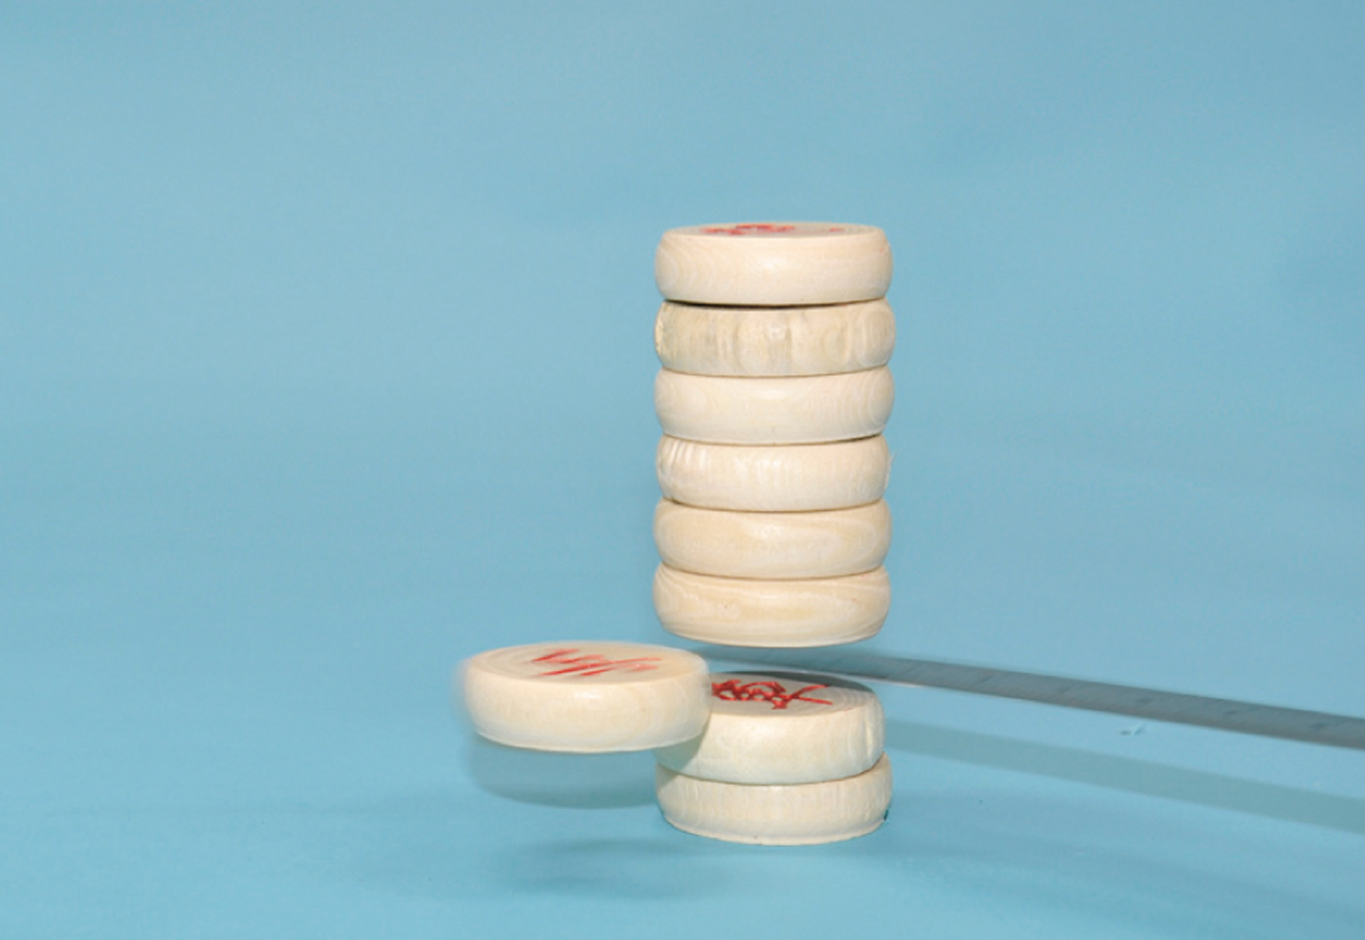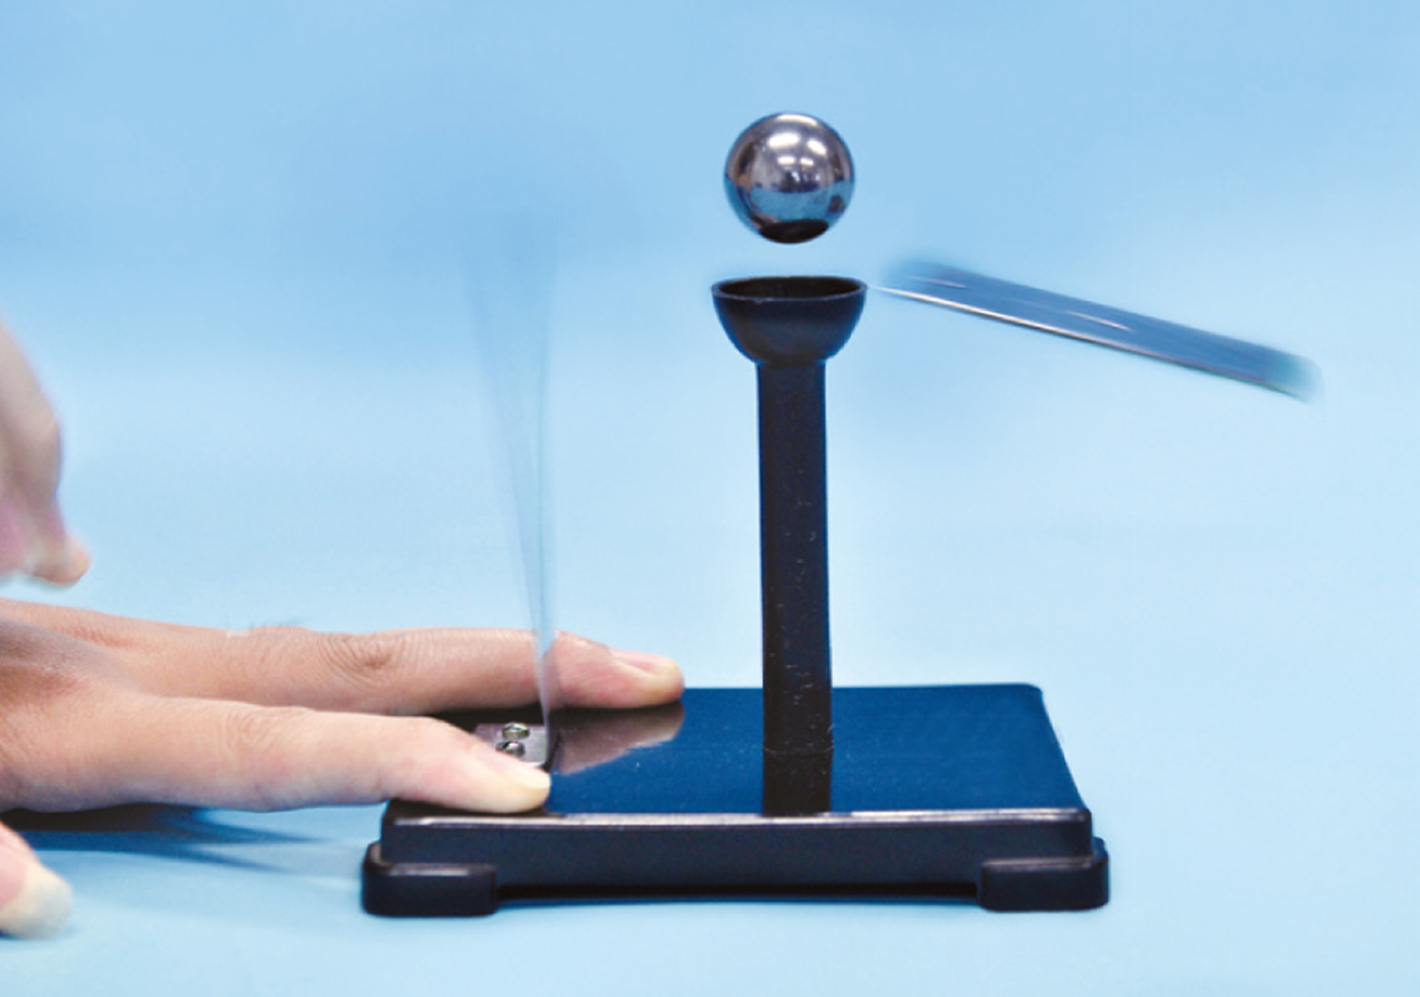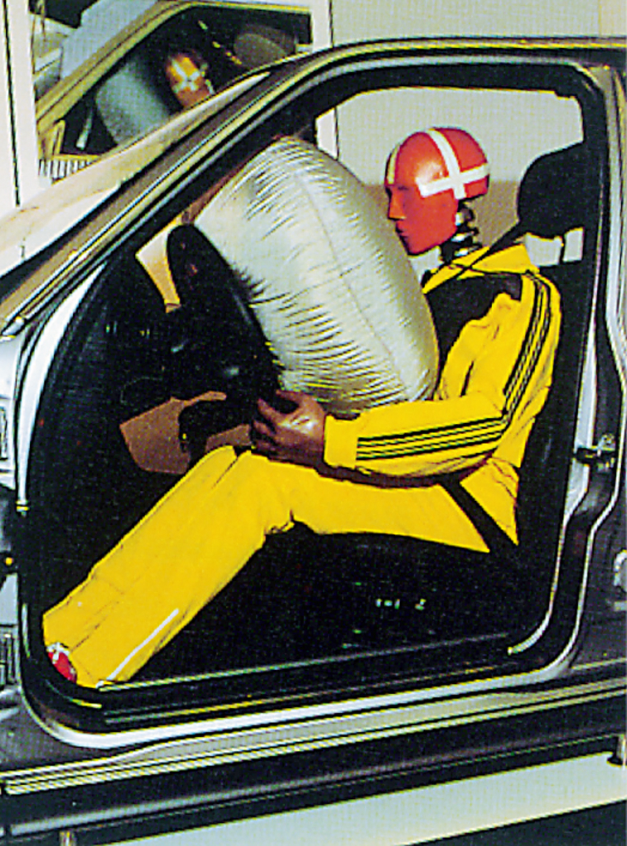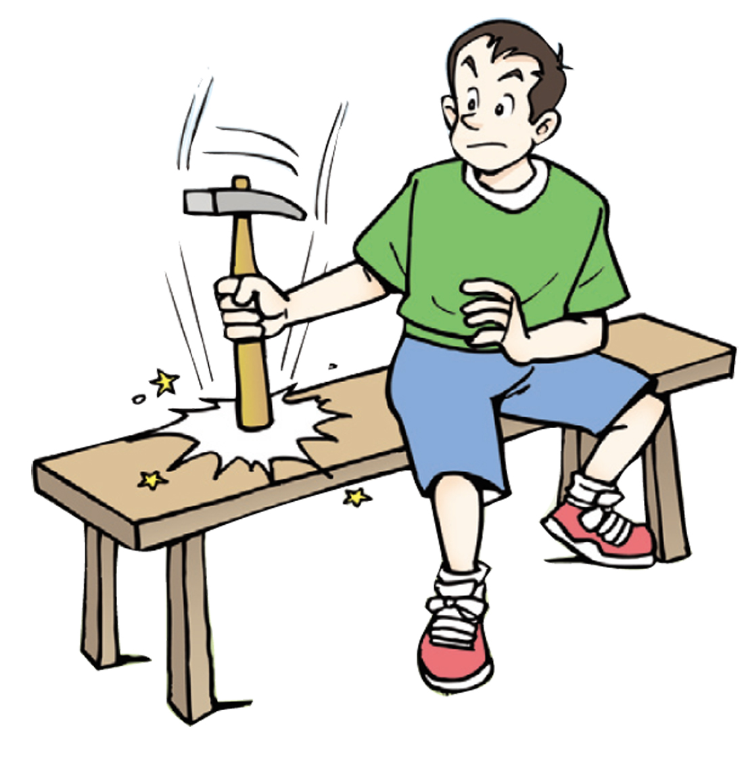

图1

A．图甲，钢球没有随塑料片一起运动是因为钢球要保持原来的运动状态

B．图乙，汽车超速行驶达180km/h时，安全气囊有可能“蹦”出来

C．图丙，被打出去的棋子是因为它没有惯性

D．图丁，松了的锤头能紧套在锤柄上，是利用锤柄有向下运动的惯性

10、水平路上行驶的汽车突然刹车，车上的人会向前倾．以下说法中正确的是 （　 ）

A．人向前倾不能说明人具有惯性

B．人向前倾能说明人具有惯性

C．人向前倾能说明车具有惯性

D．人向前倾能说明人和车都具有惯性

11、如图所示，放手后纸片不能保持静止，这样的操作是为了探究物体在平衡状态下所受的两个力（　　）

A．大小是否相等 B．方向是否相反

C．是否作用在同一物体上 D．是否作用在同一直线上

12、一名学生站在水平地面上，下列关于平衡力的说法中正确的是 （ ）

Ａ．学生所受的重力和学生对地面的压力为一对平衡力

Ｂ．学生对地面的压力和地面对学生的支持力为一对平衡力

Ｃ．学生所受的重力和地面对学生的支持力为一对平衡力

Ｄ．学生所受的重力和学生对地球的吸引力为一对平衡力

13、如图，测量同一只鞋在不同水平路面滑动时的摩擦力，下列说法正确的是（ ）

A．在柏油路面和冰面上测得的摩擦力都相同

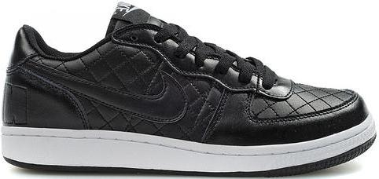

B．在同一路面，无论鞋内是否放上铁块，摩擦力都一样

C．只要鞋被拉动了，测力计的读数就等于鞋受到的摩擦 力的大小

D．在同一路面鞋以不同的速度做匀速运动，测力计的示数都相同

14、冰壶运动员的鞋底一只是塑料的，另一只是橡胶的。他滑行时，橡胶底的鞋比塑料底的鞋受到的摩擦力大。如图他用b脚蹬冰面后，只用a脚向右滑行，可以确定的是（ ）

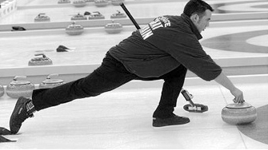

A．滑行时冰对a鞋的摩擦力向右

B．蹬冰时冰对b鞋的摩擦力向左

C．a鞋底是橡胶会滑得更远

D．a鞋底是塑料会滑更远

15、测量滑动摩擦力大小时，用弹簧测力计拉动木块在水平面上匀速滑动，如图所示，此时弹簧测力计的示数是__________ N，木块受到的摩擦是__________N。

N

0

1

2

3

4

5

0

1

2

3

4

5

16、物体重50N，静止在斜面上，作出物体所受重力和摩擦力的示意图。

17、在探究“滑动摩擦力的大小与哪些因素有关”的实验中



（1）小华的三次实验情况如图甲、乙、丙所示。实验时，用弹簧测力计拉木块在水平木板（或毛巾）上做___________运动，这时滑动摩擦力的大小等于弹簧测力计的示数。

（2）比较甲和乙两组数据可知，压力一定时，______________，滑动摩擦力越大。

（3）小华比较甲和丙两组数据得出结论：压力越大，滑动摩擦力就越大。老师指出这样得出的结论是不对的。理由是：____________________________。

【再来一局】

1、如图1，天宫一号绕地球运动一圈约1.5小时，宇航员在天宫一号做实验．如图2，用软绳将小球系在铁架台上，小球不动，下列说法唯一正确的是（ ）



A．小球质量比在地面时小

B．以地球为参照物，小球是静止的

C．绳对小球没有力的作用，小球不受任何力作用

D．小球绕地球运动的方向不断改变，所以小球一定受到力的作用

2、某学生在课外探究“弹簧的长度与外力的变化关系”时，利用图所示器材并记录了相应数据，如表

|  |  |  |  |  |  |  |  |  |
| --- | --- | --- | --- | --- | --- | --- | --- | --- |
| 钩码质量（g） | 0 | 50 | 100 | 150 | 200 | 250 | 300 | 400 |
| 指针位置（cm） | 2 | 3 | 4 | 5 | 6 | 7 | 7.5 | 7.5 |

（1）这项研究在实际中的应用是 。

（2）分析数据，你可得出的结论是

3、小亮发现一辆辆装满煤渣的超载大卡车从身边开过，在平直的路上煤渣并没有掉落，而在道路的拐弯处却有大量的煤渣掉落。下列解释正确的是（ ）

A. 车的速度慢比速度快更易掉渣

B. 煤渣掉落现象说明车具有惯性

C. 急速右拐时，煤渣会掉落在车行驶方向的左侧

D. 急速右拐时，煤渣会掉落在车行驶方向的右侧

4、如图所示，水平地面O点两侧粗糙程度不同，物体一直受到沿水平方向3N的力F.物体经过M点开始计时，每经过相同时间，用虚线框记录物体的位置.物体在M O段做匀速直线运动. 则物体在（ ）

图5

N

O

3m

M

3m

P

*F*＝3N

*F*＝3N

Q

A.OQ段做匀速直线运动 B.MN段的速度大于OP段的

C.MN段受到的摩擦力为3N D.OQ段受到摩擦力大小等于*F*

5、小明做力学实验，下面是他的一些探究活动。木块与小车向右做匀速直线运动，遇到一障碍物时，小车停下，木块从车上的*a*点滑至*b*点（如图甲），是因为木块具有 ；同时说明木块在滑动过程中受到向 （填“左”或“右”）的摩擦力作用．为测量摩擦力的大小，小明在障碍物上固定了弹簧测力计拉住木块，用手拉着小车向左运动（如图乙）．则木块受到的摩擦力方向向 （填“左”或“右”），大小是 N．



N

2

3

2

3



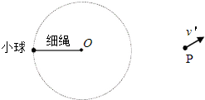

6、被细绳拴着的小球在水平面绕O点做圆周运动，轨迹图如图中虚线所示，不计阻力，某时刻细绳断，小球速度为v，过一段时间小球出现在P点，速度为v′（如图）．v= v′（选填“＞”、“=”、“＜”）．作图找出细绳断时小球的位置，用点在轨迹图上表示．

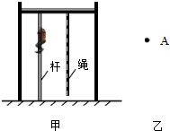7、如图甲所示，小明顺着竖直的杆匀速下滑．  
①图乙代表小明的圆点A，画出其竖直方向受到的力．  
②小明再沿此绳匀速下滑，其沿绳受到的摩擦力为f绳、沿杆下滑受到的摩擦力为f杆，

f绳= f杆（选填“＞”，“=”，“＜”）．  
③若小明沿杆匀速向上爬，他受到的摩擦力的方向： 竖直向上．

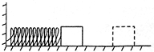8、如图所示，将木块放在压缩了的弹簧旁，释放弹簧，木块沿着水平地面向右运动，离开弹簧后，木块运动一段距离后停了下来．下列说法正确的是（　　）

|  |
| --- |
| A．木块在离开弹簧后的运动过程中，所受摩擦力不变 |
| B．弹簧对木块的弹力使木块由静止开始运动 |
| C．木块所受摩擦力不会改变木块的运动状态 |
| D．木块最终停止运动是因为失去了弹力的作用 |

9、如图所示，升降机以1m/s的速度匀速上升时，升降机对人的支持力为500 N．下列说法正确的是（　　）

|  |
| --- |
| http://img.jyeoo.net/quiz/images/201012/48/2eb86abf.pngA．升降机静止在十楼时对人的支持力小于500N |
| B．升降机以1.5m/s速度匀速上升时对人的支持力大于500N |
| C．升降机以2m/s速度匀速下降时对人的支持力等于500N |
| D．升降机以1m/s速度匀速下降时对人的支持力小于500N |

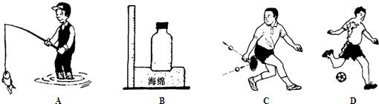10、如图所示下方关于该图的说法错误的是（　　）

|  |
| --- |
| A．鱼线的拉力使钓鱼杆发生形变 |
| B．瓶对海绵的压力使海绵发生形变 |
| C．球拍对球的作用力改变球的运动方向 |
| D．脚踢球使球飞出去，说明力是维持运动的原因 |

11、发生以下哪一事件会使汽车上的乘客突然往后倾（　　）

|  |  |
| --- | --- |
| A．汽车突然刹车 | B．汽车突然减速 |
| C．汽车突然起动 | D．汽车突然拐弯 |

12、一个物体在另一个物体表面上滑行时受到的摩擦力称为滑动摩擦力，要探究物体受到的滑动摩擦力大小与什么因素有关．  
（1）写出你的两个猜想；  
（2）现要求验证其中一个猜想，你要验证其中的哪一个猜想？  
现有器材：a．一块一端带有小钩的长方体木块、b．一块铁板、c．一块长木板、d．棉布、e．毛巾、f．弹簧测力计，你应从这些器材中选择哪些必要的器材做实验？（写器材的英文字母代号）  
（3）写出验证第（2）问中猜想的主要实验步骤及分析．

**中考总复习专题二：压强**

【王者攻略】

**一、压强**

1. 垂直压在物体表面上的力叫做________。压力不一定等于物体的重力。

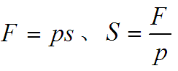2. 物体所受_______与_______之比叫压强。压强反映了压力的作用效果，压强与_______的大小和_______大小有关，用公式表示是_____（ ）。压强的单位是_______，符号是_______。1______= 1N/m2。

3. 减少或增大压强的方法：________压力或_________受力面积，可以增大压强；减少压力或增大受力面积，可以________压强。

**二、液体的压强**

1. 液体压强的产生：液体由于受到____________的作用，且具有流动性，所以液体对容器底、容器侧壁都有压强。

2. 液体压强的特点：液体对________和_________都有压强；液体内部朝__________都有压强。在同一深度，各方向压强_______；深度增加，液体的压强_______；液体的压强还与液体的密度有关，在深度相同时，液体密度越大，压强________。

3. 计算液体压强公式是：________。（液体的压强只跟_______和_______有关，跟液体的重量、体积等无关）

4. 上端开口、下端连通的容器叫连通器。连通器里装的是相同的液体时，当液体不流动时，连通器各部分中的液面高度总是_______的。

**三、大气压强**

1. 大气压强就是大气对浸在它里面的物体的压强，简称_________或________。

2. 托里拆利实验可以测定大气压的数值。通常把等于_______________________的大气压叫做标准大气压，相当于约_________m高的水柱所产生的压强。

3. 大气压随高度增加而__________，在同一高度由于天气的变化大气压的数值也不是固定不变的。

4. 水的沸点随气压的减小而降低，随气压的增大而升高。

5. 测量大气压的仪器叫_________。

**四、液体压强与流速的关系**

1. 在气体和液体中，流速越大的位置压强_______。

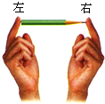**第6课时：压强专题**

【升级必备】

例1：如图所示，用两食指同时压铅笔两端，左手指受到铅笔的压力为F1、压强为p1；

右手指受到铅笔的压力为F2、压强为P2．则F1等于 F2，p1小于 p2．

（选填“大于”、“等于”或“小于”）

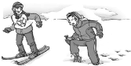例2：如图水平雪地上，穿着雪橇的芳芳总质量为70kg，没有陷入雪地；而穿着运动鞋的小明总质量为50kg，却深陷雪地．下列说法正确的是（　　）

|  |
| --- |
| A．芳芳对雪地的压力比小明的小 |
| B．芳芳对雪地的压力和小明的一样 |
| C．芳芳对雪地单位面积的压力比小明的小 |
| D．受力面积和压力都不等，无法比较谁对雪地的压强大 |

例3：如图所示平放在水平地面上的砖，沿竖直方向（见图中虚线）截去一半，则剩下的半块砖与原来整块砖相比（　　）

|  |
| --- |
| http://img.jyeoo.net/quiz/images/201012/68/800083ab.pngA．对地面的压强不变 |
| B．对地面的压力不变 |
| C．砖的密度减小一半 |
| D．砖受到地面的支持力不变 |

例4：下图所示情景中，为了增大压强的是（　　）

|  |
| --- |
| A．菁优网房屋建在面积更大的地基上 B．菁优网通过沼泽地时脚下垫木板 |
|  |
| C．菁优网载重汽车装有许多轮子 D．菁优网运动员冰鞋上装有冰刀 |
|  |

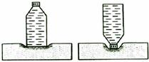例5：小明用一满瓶纯净水和放在水平桌面上的海绵做实验，研究“影响压力作用效果的因素”，如图所示．做着做着小明想，一瓶纯净水能产生多大的压强，竟把海绵压陷得那么明显．于是就开始想办法计算它．他从商标纸上查到这瓶水的“净含量”是600mL（1mL=lcm3）；掂了掂同样的空瓶确实很轻，重力可忽略不计；又测出瓶底面积为35cm2，瓶盖面积为7cm2．根据小明收集的数据，请你计算：  
（1）这瓶纯净水净重多少？（取g=10 N/kg）  
（2）瓶子正放时对海绵的压强是多少？  
（3）要使瓶子倒放时对海绵的压强与正放时相同，简单的方法是什么？

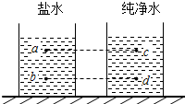

例6：如图，关于液体中a、b、c、d四点压强的说法中正确的是（　　）

|  |  |
| --- | --- |
| A．a点的压强最大 | B．b点的压强最大 |
| C．c点的压强最大 | D．d点的压强最大 |

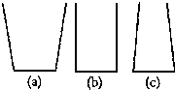例7：在水平桌面上放置一空玻璃杯，它的底面积为0.01m2，它对桌面的压强为200Pa．  
（1）求玻璃杯的重力．  
（2）在玻璃杯中装入1kg水后，水对杯底的压强为900Pa，求水的深度；

并通过计算推测出玻璃杯的大致形状是如图（a）、（b）、（c）中的哪一种．

（水的密度ρ=1.0×103kg/m3，取g=10N/kg，杯壁的厚度可忽略）

例8：两个完全相同的圆柱形容器甲和乙底部相连通，倒入适量的水．待液面静止后，将质量相同的两物块浸没在两容器的水中时（水没有溢出容器外），结果发现有部分水从乙容器流入甲容器，则（　　）

|  |
| --- |
| http://img.jyeoo.net/quiz/images/201108/4/54b56c1e.pngA．甲容器中的物块的密度较大 |
| B．甲、乙容器中的物块的密度一样大 |
| C．乙容器中的物块的体积较小 |
| D．甲、乙容器中的物块的体积一样大 |

例9：如图所示，是托里拆利实验的规范操作过程．关于托里拆利实验，下面说法错误的是（　　）

|  |
| --- |
| 菁优网A．实验中玻璃管内水银面的上方有少量空气 |
| B．是大气压支持玻璃管内这段水银柱不会落下 |
| C．大气压的数值等于这段水银柱产生的压强 |
| D．玻璃管倾斜不影响实验测量结果 |

例10：如图所示事例中，不属于利用大气压工作的是（　　）

|  |
| --- |
| A．菁优网用回水管的“水封”阻恶臭 B．菁优网用注射器吸取药液 |
|  |
| C．菁优网用吸盘搬运玻璃 D．菁优网用离心式水泵把水抽到高处 |
|  |

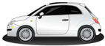例11：随着人民生活水平的提高，轿车已逐渐进入百姓家庭，如图，是小华家购买的一辆小轿车，他发现轿车的外形类似于飞机的机翼．则轿车在快速行驶过程中，车子上方空气的流速大于 车子下方空气的流速，因而车子上方气体的压强小于 车子下方气体的压强，从而使得轿车对地面的压力小于 车的重力．（均填“大于”、“等于”或“小于”）

【升级必备】

1、在图中，正确表示物体A对B的压力的是 （ ）



2、人背着重物在水平地面上正常站立与行走时（　　）

A．行走时对地面压强大　　 B．站立时对地面压强大

C．行走时地面压力较大　　 D．站立时对地面的压力较大

3、如图所示的四种现象中，属于减小压强的是（ ）

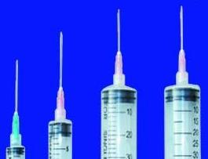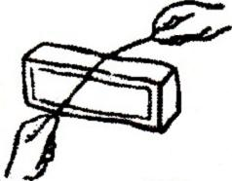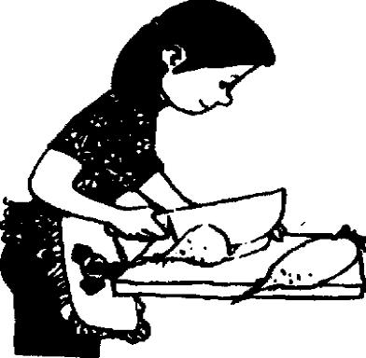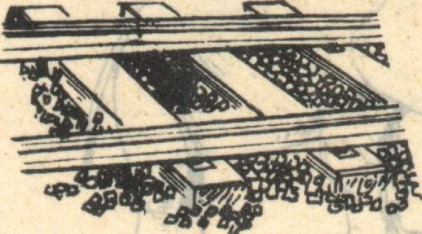

**用刀切菜**

**用细线切肥皂**

**铁轨铺在枕木上**

**针头做得很尖**



4、图1所示玻璃管两端开口处蒙的橡皮膜绷紧程度相同. 将此装置置于水中，图2中的哪幅图能反映橡皮膜受到水的压强后的凹凸情况（ ）

玻璃管

A

B

C

D

图2

水

空气

水

空气

水

空气

水

空气

图1

橡皮膜

橡皮膜

胶管

5、关于大气压，下列说法中哪一个是错误的？（ ）

A．大气压的数值和天气有关 B．山顶的大气压比山脚的大气压低

C．大气压的数值在不同的地方一般不同 D．大气压的数值任何时候都等于760mm高水银柱的压强

6、下列设备没有利用连通器原理的是（ ）

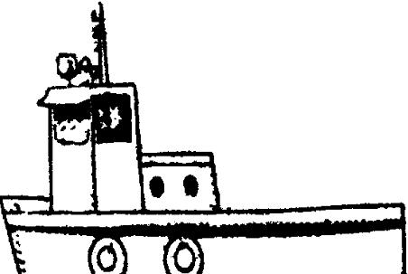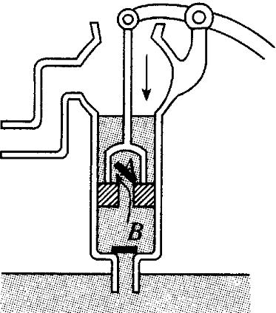

A．茶壶 B．船闸 C．活塞式抽水机 D．下水道存水管

7、如图是一种水翼船，船体下安装了水翼。船在高速航行时，水面下的水翼会使船体抬高，从而减少水对船体的阻力。下列图中各体积相同的水翼，应该选哪一个？（ ）



8、如图所示的现象中，能用流体压强与流速关系解释的是（ ）

A. 乳牛自动喂水器

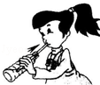

B. 向水平管吹气，竖

直管水面上升

C. a点水流流速

较c点快

D. 越用力吸，流入

口中的饮料越多

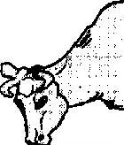

9、如图所示，斧头的刃越锋利，越容易劈开木头．这是因为在压力一定的情况下，通过减小____________，增大了_________的缘故。

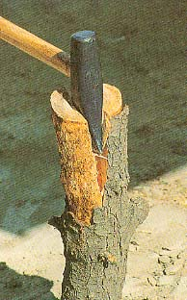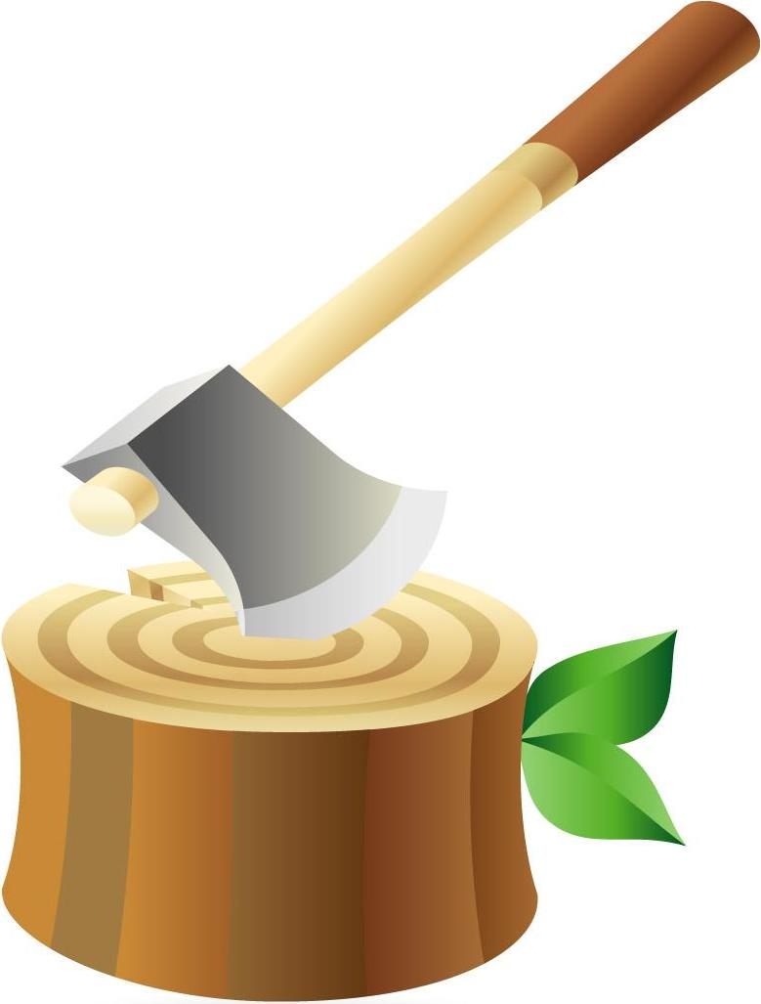

第9题图 第10题图

10、如图所示，用手指用力捏住铅笔，使它保持静止，则两手指所受压力 ，压强 。（填相等或不相等）

11、用手将一块重200N的砖压在墙上不动，如果人用的力F为100N，砖与墙的接触面积为0.02m2, 如图所示，则砖对墙的压力与压强分别为_______________和_______________。



第11题图 第12题图

12、（1）如图甲，一容积为0．5m3、底面积为0．5m2的容器装满水后密封，容器内水的质量是_______kg，水对容器底面的压力为_______N、压强为_______Pa。

（2）如图乙，若在容器侧壁处开一小孔P，发现水不会从小孔流出，这是由于______________（ρ水＝1.0×103kg／m3，g＝10N／kg，大气压约为1.01×105Pa）。

13、某同学在探究压力的作用效果时做了下图所示的三个实验，通过观察泡沫塑料压痕的深浅比较压力的作用效果，比较 两图，说明受力面积相同时，压力越大，压力的作用效果越明显；比较 两图，说明压力相同时，受力面积越小，压力作用效果越明显。由此可知：压力的作用效果跟_________________和_______________有关。



13题

14、如图所示的装置，抽气前气球内气体压强________大气压：抽气时内的气球在膨胀，说明气球内气体压强________玻璃瓶内气体压强，从而推测此时瓶内的气体压强________大气压。（选填“大于”、“等于”、“小于”）．

【再来一局】

1、对某汽车做测试，只调整轮胎气压，测得单个轮胎数据在表1.

表1（每次单个轮胎对地压力不变）

|  |  |  |  |
| --- | --- | --- | --- |
| 次 数 | 1 | 2 | 3 |
| 轮胎气压 /×105Pa | 4.6 | 8.1 | 10.5 |
| 地面的受力面积 /×10-2m2 | 3.6 | 3.0 | 2.4 |
| 对地压强 /×105Pa | 5.0 | 6.0 | 7.5 |

（1）根据公式_______，单个轮胎对地压力为_______N.

（2）根据表1，要减小空车停在水平路面时的对地压强，可行方法是_______________________________

2、如图的胡巴是电影《捉妖记》里的小妖王。某电影院门口放置了一实心胡巴塑像，其质量为120kg,体积为0.08m3，脚与地面的总接触面积为0.04 m2。（*g*=10N/kg）



求：（1）制作胡巴的材料，其密度是多少？

（2）胡巴受到的重力是多少？

（3）它对水平地面的压强是多少？

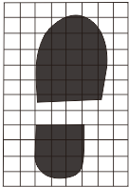

3、小明要估测自己双脚站立时对地面的压强，测出自己的质量为50kg，测量鞋底的支撑面积时在方格纸上描下自己一只鞋底接触地面那部分的轮廓如图（图中的每个小方格的面积是6.25cm2）．测量时，凡大于半格的都算一格，小于半格的都不算．小明对地面的压力是500N ，对地面的压强是1.43×104Pa ．（g取10N/kg，计算结果保留小数点后两位）

4、高度相同的实心铁圆柱体A、正方体B和长方体C，如图放在水平桌面上．已知正方体铁块最重，长方体铁块底面积最小．针对“这三铁块对桌面的压强哪一块最大”的问题，同学们提出了以下三种猜想：  
猜想一：正方体铁块最重，所以它对桌面的压强最大；  
猜想--：长方体铁块的底面积最小，所以它对桌面的压强最大；  
猜想三：三铁块高度相同；所以三铁块对桌面的压强一样大．  
（1）以图中的长方体C为研究对象，推导它对桌面的压强大小的表达式（已知铁的密度为ρ，长方体铁块的高度为h，底面积为S）．根据表达式判断上述哪一个猜想是正确的．  
（2）利用细砂等简易器材，设计一个实验粗略验证这种猜想的正确性．（简要写出实验步骤及判断方法）

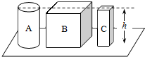

5、据报道：“一男子陷在泥沼里，他挣扎着力图把一只脚拔出来，结果下陷得更快更深．抢救队员在泥沼上铺上木板，从木板上靠近该男子，把绳索递给他，大家合力把他拉出后，让他平躺在泥沼上以蛙泳姿势移离泥沼”．  
（1）报道中描述他挣扎着力图把一只脚拔出来，结果下陷得更快更深 的过程对泥沼的压强增大．  
（2）报道中描述抢救队员在泥沼上铺上木板，从木板上靠近该男子 和让他平躺在泥沼上以蛙泳的姿势移离泥沼 的过程，对泥沼的压强减小，你判断的依据是压力一定，受力面积越大，压强越小 ．

6、如图所示，小纸条靠近水龙头流下的稳定的水流，你预测小纸条的运动情况是怎样的，物理依据是什么？

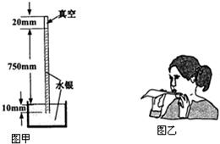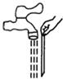

7、（1）托里拆利测量大气压强值实验如图甲所示，当时的大气压强等于750 mm高水银柱所产生的压强．  
（2）某地大气压强为1×105Pa，作用在0.02m2面积的大气压力为 2×103N．  
（3）如图乙，将薄纸片置于下唇底部，沿着纸片的上表面吹气，纸片升起，可知吹气过程空气对纸片上表面的压力小于 下表面的压力（选填“大于”、“等于”、“小于”），证明气体压强与流速的关系是气体流速越大的位置压强越小 ．

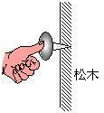8、如图，图钉尖的面积是5×10-8m2，图钉帽的面积是1×10-4m2，松木能承受的最大压强是5×106Pa．以下说法正确的是（　　）

|  |
| --- |
| A．手指至少要用500N的力，图钉尖才能进入松木 |
| B．手指至少要用0.25N的力，图钉尖才能进入松木 |
| C．图钉静止时，它受到水平向左的力大于水平向右的力 |
| D．图钉静止时，它受到水平向左的力小于水平向右的力 |

9、如图所示，把一张轻质纸放在两本书上，沿纸面下方吹气，原平整的纸会从两书间的空隙下陷，据此推断空气对下陷纸片上、下表面的压强哪个小？根据所学的物理知识解释为什么会出现这种现象：下表面气体流速越大，压强越小 ．

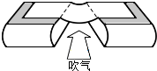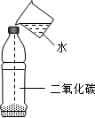

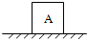

第9题图 第10题图 第11题图

10、如图所示，往装满CO2的软矿泉水瓶加水，迅速拧紧瓶盖，震荡后CO2溶于水中，生成碳酸，矿泉水瓶变瘪，瓶变瘪表明瓶内气体压强小于 瓶外气体压强（选填“大于”、“等于”、“小于”），而瓶外的气体压强不变 ，因此推测瓶内气体压强与反应前相比变小 （后两空选填“变大”、“不变”、“变小”）．

11、如图中质量为10kg的物体A静止在水平地面，与地面接触面积为0.2m2，A所受重力为100 N，A对地面的压强是500 Pa（g=10N/kg）．

12、如图1所示，静止时U型管两液面相平，下列选项包含图2中所有合理情形的是（　　）  
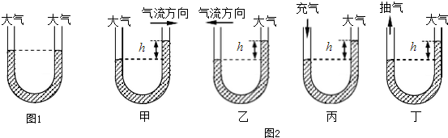

|  |  |  |  |
| --- | --- | --- | --- |
| A．乙、丁 | B．甲、丙 | C．乙、丙 | D．甲、丁 |

13、对某汽车做测试，只调整轮胎气压，测得单个轮胎数据在表中．

表（每次单个轮胎对地压力不变）

|  |  |  |  |
| --- | --- | --- | --- |
| 次数 | 1 | 2 | http://img.jyeoo.net/quiz/images/201707/267/803384f8.png3 |
| 轮胎气压/×105Pa | 4.6 | 8.1 | 10.5 |
| 地面的受力面积/×10-2m2 | 3.6 | 3.0 | 2.4 |
| 对地压强/×105Pa | 5.0 | 6.0 | 7.5 |

（1）根据公式 ，单个轮胎对地压力为 N。

p=

|  |
| --- |
|  |
|  |

1.8×104（2）根据表，要减小空车停在水平路面时的对地压强，可行方法是减小轮胎气压 ．

14、如图，行驶中的汽车，车窗紧闭，当打开天窗时，天窗外空气流速＞ 车内空气的流速，天窗外空气的压强

＜车内空气的压强（选填“＞”“=”“＜”）．所以车内空气被“抽”到车外．

15、停在水平地面的汽车质量为2400kg，汽车所受重力为 2.4×104N．轮胎与地面接触面积共为0.12m2，汽车对地面压强为2×105 Pa．（g=10N/kg）

**中考总复习专题三：浮力**

【王者攻略】

1. **浮力的定义公式（压力差法）：**
2. **实验法测物体浮力（称重法）：**
3. **浮力最重要的计算公式：**

**注意1、公式中m排代表**

**2、公式中V排还可以=**

**4、物体的浮沉条件（写出表格）**

**5、三个小球的故事**

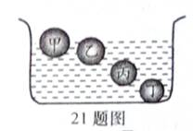

**体积相同的四个小球静止时如上图所示； 球所受的浮力最小，原因： 。**

**学科网(www.zxxk.com)--国内最大的教育资源门户，提供试卷、教案、课件、论文、素材及各类教学资源下载，还有大量而丰富的教学相关资讯！**

1. **浮沉条件的应用**
2. **密度计：浮力 ；密度**
3. **潜水艇的原理：**
4. **轮船题目**

**A：一艘轮船由江河行驶到大海，浮力 ，吃水深度（V排）**

**B：一架飞机在航母上降落，此时航母的浮力 ；吃水深度（V排）**

**第7～8课时：浮力专题**

【升级必备】

例1：“探究浮力的大小跟哪些因素有关”实验的部分操作，装置静止时测力计指针的位置如图所示．

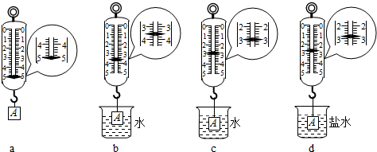  
（1）b图中测力计的示数为3.6 N．由a、b、c所示实验可得出的结论是：在液体密度相同时，物体所受浮力的大小跟物体排开液体的体积 有关．  
（2）由c、d所示实验得出的结论是：物体排开液体体积相等时，浮力大小与液体密度有关 ．  
（3）由图中提供的数据，可以求出盐水的密度为1.1×103 kg/m3．

例2：如图所示，将一挂在弹簧测力计下的圆柱体金属块缓慢浸入水中（水足够深），在圆柱体接触容器底之前，能正确反应弹簧测力计示数F和圆柱体下表面到水面距离h的关系图是（　　）

|  |  |  |  |
| --- | --- | --- | --- |
| A．菁优网 | B．菁优网 | C．菁优网 | D．菁优网 |

例3：（1）甲、乙、丙、丁是四个体积、形状相同而材料不同的实心球，把它们投入水中静止后情况如图所示，它们中受到浮力最小的是： 。

|  |  |  |  |
| --- | --- | --- | --- |
|  |  |  |  |

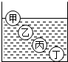（2）甲、乙、丙、丁是四个质量、形状相同而材料不同的实心球，把它们投入水中静止后情况如图所示，它们中受到浮力最小的是： 。

例4：“辽宁舰，，航母已正式列入中国人民解放军海军系列，其满载时排水量(满载时排开水的质量)为6．75万吨。则满载时其受到的浮力为（ ）

A. 6．75×IO8N B．6．75x107N

C．6．75×104N D．6．75x103N

例5：下列说法正确的是**（ ）**

A.轮船的排水量是指满载货物时排开的水的体积

B.在水面以下的潜水艇是靠改变它所受的浮力大小来实现上浮和下沉的

C.飞机机翼上下表面产生的压强差就是它前进的动力

D.三峡船闸是世界上最大的人造连通器

例6：把密度为0.6×103kg／m3、重为12N的木块放入水中，当它静止时所处的状态及受到的浮力大小分别是 （ ）

A. 漂浮，*F*浮 ＞12N B. 漂浮，*F*浮 =12N

学科网(www.zxxk.com)--国内最大的教育资源门户，提供试卷、教案、课件、论文、素材及各类教学资源下载，还有大量而丰富的教学相关资讯！C. 沉底，*F*浮 ＜12N D. 沉底，*F*浮 =12N

例7：小明自制了一支密度计，将其分别放入盛有液体密度为*ρ*甲和*ρ*乙甲、乙两个容器中，静止时，如图10所示，从观察到的现象可以判断：*ρ*甲 *ρ*乙；若该密度计排开液体的质量分别为*ｍ*甲、*ｍ*乙，则*ｍ*甲 *ｍ*乙 (该题两空均选填“＜”“＝”或“＞”)。

例8：将一冰块用细线拴住慢慢地浸入到酒精中，并保持悬置状态（如图），在冰块浸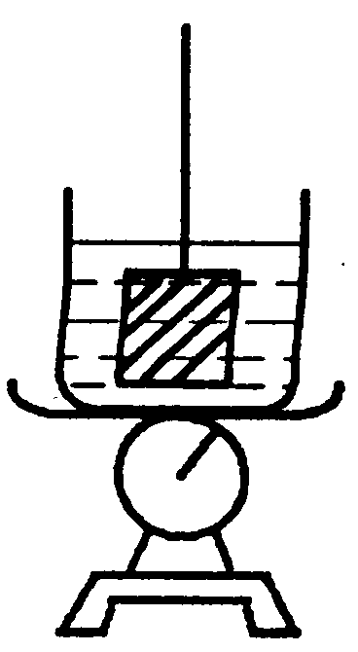入的过程中，台秤的读数将 （选填“增大”、“减小”或“不变”）；在冰块熔化过程中，容器内液面将 （选填“上升”、“下降”或“不变”），台秤的读数将 （选填“增大”、“减小”或“不变”）。 （已知：冰的密度为0. 9 × 103 kg/m3，酒精的密度为0. 8 × 103 kg/ m3；整个过程中无液体溢出。）

例9：（2017广州）某比赛，两选手分别用六根完全相同的长方体木条搭建了甲、乙两木筏。如图所示两木筏静止在水面。

1. 以点代替木筏，在方框内画出甲木筏的受力示意图。
2. 甲木筏的质量为100kg，底面积为2m2，求甲木筏浸入水中的深度。（，g=10N/kg）
3. 甲木筏所受浮力 乙木筏所受浮力（选填“>”、“<”、“=”)，写出你的分析过程

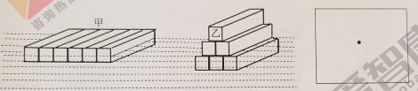

例10：（2014广州）悬浮在海水中的潜艇排开海水的质量为3x106kg（g取10N/kg，海水的密度取1x103kg/m3）.

（1）在图21上面画出潜艇的受力示意图（以点代替潜艇）。

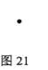（2）潜艇排开海水的体积是多少？

（3）潜艇所受浮力多大？

（4）潜艇所受重力多大？

【升级必备】

1、如图，体积相同、形状不同的铅块、铁块和铝块，浸没在水中不同深度的地方，则（ ）

A．铝块受到的浮力最大，因为它浸入水中的深度最大



B．铅块受到的浮力最大，因为它的密度最大

C．铅块、铁块、铝块受的浮力一样大

D．因素太多，无法判断

2、将同一个苹果先后放入甲乙两个容器的保鲜液中，静止后苹果的浮沉情况如右下图所示，则甲乙两容器中保鲜液的密度大小比较，正确是（ ）

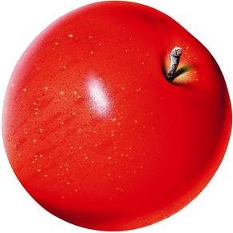

A．甲中的大

B．乙中的大

C．一样大

D．条件不够，不能比较

3、如图的甲、乙所示，某跳水运动员完全入水后，身体由蜷曲变

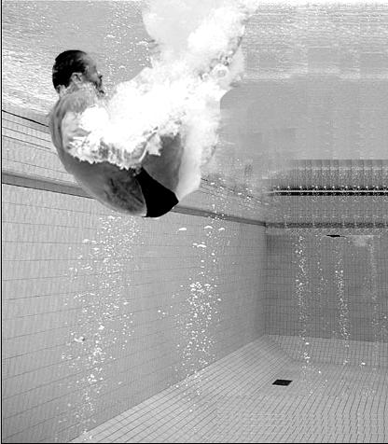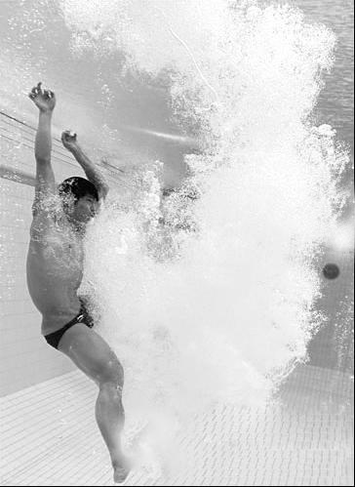

为打开蹬地。在这过程中，他所受的浮力和水对脚底压强的

变化情况是（ ）

A．浮力减小，压强增大　　　 B．浮力增大，压强减小

C．浮力不变，压强减小　　　 D．浮力不变，压强增大

4、如图所示，弹簧测力计吊着金属块A浸没在水中，金属块A处于静止状态，

弹簧测力计示数为5N，拉力的方向竖直向上。则物体受到的重力（ ）

A．可能为5N B．小于5N

C．等于5N D．一定大于5N

5、用手将一重为6N的物体全部压入水中，物体排开的水重为10N，此时物体

受到的浮力为___________N；放手后物体将___________（填“上浮”、“下沉”或

“悬浮”），待物体静止时所受浮力为___________N。

6、（2106广州）如图1所示，质量为3×104kg的鲸静止在海里.g取10N/kg.海水密度不变.

图1

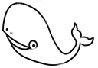

海面

（1）在方框内画出此时鲸的受力示意图（以点代替鲸）.

（2）求此时鲸受到的浮力大小.

（3）鲸在下潜过程中，海水的压力会让鲸的胸腔塌陷，使鲸体积逐渐变小.分析鲸在下潜过程中所受浮力的变化.

7、在探究“浸在液体中的物体所受的浮力跟它排开液体所受的重力”的关系时，小芳进行了如图所示的实验．（ɡ取10N/㎏）

**0**

**0**

**N**

**1**

**1**

N

**2**

**2**

**3**

**3**

**N**

**2**

**2**

N

**A** 测出空桶所受的重力

**E** 测出桶和排开的水所受的总重力

**水**

**C** 溢水杯装适量的水

**D** 把物块浸没在溢水杯中，测出浮力同时收集排开的水

**B** 测出实心物块所受的重力

（1）由B图读出物块的重力是 N；计算出它的质量是 kg

（2）物块浸没在水中时所受到的浮力*F*浮= N．

（3）C图中溢水杯的水没装满，导致本实验测量的*F*浮 *G*排．（选填：“＞”、“=”或“＜”）

（4）若溢水杯装满水，已知水密度=1.0×103kg/m3．则E图与A图测力计的读数差应该是 N；石块的体积应该是 m3．

8.如图1是探究影响浮力大小因素的实验。

（1）由甲、乙两图可知物体在水中受到的浮力是________。乙图中，若将绳子剪断，物体将____________（选填“上浮”、“悬浮”或“下沉”）。

（2）由乙、丙两图可知物体所受浮力大小跟浸没的深度________关（选填“有”或“无”）。

（3）如果要探究物体受到的浮力与物体的重力是否有关，可以选择图2所示的________、________两个物体，将它们浸没在____________液体中，测出所受浮力的大小来进行比较。



【再来一局】

1、图是用薄纸制成的下端开口的容器，容器的容积为１m3，所用薄纸重量为0.5N. 容器内空气重量为 N，容器 （含其内空气）的总重量为 N（空气密度为1.29kg/m3，g =10N/kg），为了使容器悬浮在空中，你要用_____ 方法使容器内空气减少，容器内空气的重量减少 N，容器才能悬浮在空中，此时容器内空气密度________容器外空气密度. （选填“大于”、“等于”、“小于”）



2、除图中的器材外，还可提供足够的水（密度为*ρ*水），测量漂浮在水面的玩具鸭所受重力. 简要写出合理方案（可用画图或文字表述），并用题目所给及所测出的物理量推导出玩具鸭所受重力的表达式（玩具鸭不能放入量筒）.

水槽

水

实心硬塑料玩具鸭

3、小明选用了如图1中的质量约600g 的金属皇冠模型，若能测出模型所受重力G模型、模型浸没在水中所受的浮力F浮，且知水的密度ρ水，就可以根据 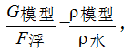，求出模型密度ρ模型  
（1）证明式子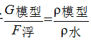成立．

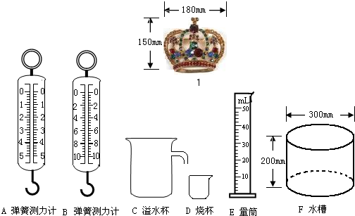  
（2）现有足量的水和图2中的各种可选的器材，要利用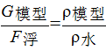 测出模型的密度，根据实验要求从器材A、B、C、D、E、F 中选择实验所必须的器材，并写出测模型密度的实验步骤及所需记录的数据．  
a．选择的器材（填代号）：  
b．实验步骤及需要记录的数据：

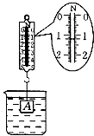

4、弹簧测力计挂着一重为3N的物体A，物体A浸没并静止在水中，如图所示．  
（1）图中弹簧测力计的示数是1.2 N．物体A所受浮力是1.8 N．  
（2）如果测力计不拉着物体A，A在水中会下沉 （选填“下沉”、“上浮”、“悬浮”）．判断的依据是

5、小芳要探究金属圆柱受到水的浮力与浸在水中深度的关系，实验装置如图所示，将高为9cm的金属圆柱体缓慢浸入水中（水足够深），在金属圆柱体接触容器底之前，记下金属体下表面所处的不同深度h和弹簧测力计相应的拉力示数F，实验数据如下表：

|  |  |  |  |  |  |  |  |  |
| --- | --- | --- | --- | --- | --- | --- | --- | --- |
| 次数 | 1 | 2 | 3 | 4 | 5 | 6 | 7 | 8 |
| h/cm | 0 | 2 | 4 | 6 | 8 | 10 | 12 | 14 |
| F/N | 6.75 | 6.25 | 5.75 | 5.25 | 4.5 | 4.5 | 4.5 | 4.5 |

（1）第3次实验时，金属圆柱受到的浮力大小为：1N ．  
（2）据实验数据，分析金属圆柱浸在水中受到的浮力大小与浸入水中深度的关系是未完全浸没时，金属圆柱浸入的深度越深，受到的浮力越大（或所受浮力与深度成正比）；  
完全浸没后，金属所受浮力与深度无关（不变）． ．

6、（1）图甲中一体积为 1.0×10-4m3实心物体A悬挂在弹簧测力计下，弹簧测力计读数为2.8N，物体A的密度为

2.8×103kg/m3（g取10N/kg）．若把物体完全浸没在某种液体中时，弹簧测力计的读数变为1.8N （如图乙），物体在这种液体中受到的浮力是1 N．  
（2）现有水银（ρ=13.6×103kg/m3）、水（ρ=1.0×103kg/m3）、酒精（ρ=0.8×103kg/m3），把物体A（不改变形状）分别放入上述三种液体中（三种液体足够多），A会在其中的水银 中处于悬浮或漂浮状态．  
（3）图是水、水银、酒精的质量-------体积图象，其中a 是水银的质量一体积图线（选填“a”、“b”或“c”）  
 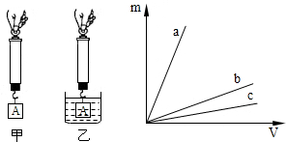

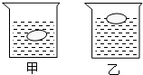7、同一只鸡蛋先后放入甲、乙两杯不同浓度的盐水中，鸡蛋在甲杯处于悬浮状态，如图甲；在乙杯处于漂浮状态，如图乙．可以肯定的是（　　）

|  |
| --- |
| A．甲杯盐水密度比乙杯盐水密度小 B．甲杯盐水密度比乙杯盐水密度大 |
|  |
| C．甲图鸡蛋受到的浮力比乙图鸡蛋受到的浮力小 D．甲图鸡蛋受到的浮力比乙图鸡蛋受到的浮力大 |
|  |

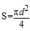8、小芳在一端封闭的均匀圆玻璃管中装入适量的小铅丸，制成一支密度计．密度计能在液体中竖直漂浮，如图1所示，根据它在液体中浸没的深度得知这种液体的密度．小芳的设计和制作过程如下：  
a．根据阿基米德原理及物体漂浮条件，推导出密度计在纯水中浸没的深度h的表达式．  
b．根据h的表达式，测量这支密度计自身的某些物理量，算出密度计在纯水中浸没的深度，在管上画上纯水的密度值线A（如图2）．  
c．把密度计放入纯水中，验证刻度线A的位置是否准确．请你根据上述的内容完成下列问题：  
（1）设纯水密度为ρ，装了铅丸的玻璃管总质量为m，玻璃管底面直径为d．请用本题的物理量符号表示步骤a中的表达式h= ．（可能用到的数学公式：圆柱体体积V=S h，圆的面积 ）

（2）若纯水密度已知，请你写出b步骤中所需用的测量仪器及对应测量的物理量．

（3）步骤c中，若水面在刻度线A以上，请你简要写出一种校准的方法．  
（4）若把校准后的密度计放在密度为0.8×103kg/m3的酒精中，液面的位置在纯水密度值刻度线上方还是下方？为什么？

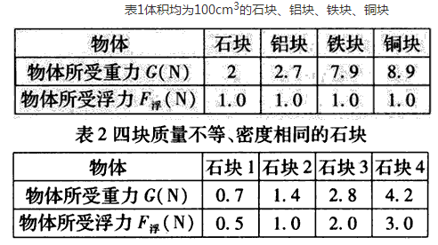9、做研究浮力的实验中  
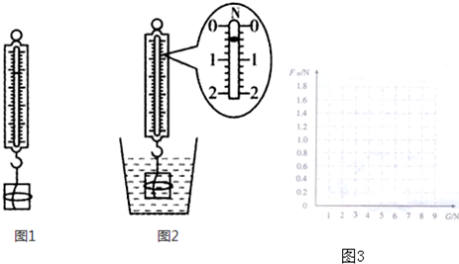

（1）测量浸没在水中物体所受浮力大小步骤如图．  
①用细线把一物体挂在弹簧测力计上如图2所示，测出该物体所受重力G=1.2N．  
②把该物体浸没在水中如图所示．此时弹簧测力计示数F=0.4N ；  
③该物体所受浮力F浮=0.8N ．  
（2）按上述方法测定两组共8个实心物体浸没往水中所受浮力的实验数据如表1、表2：

表2:四块质量不等、密度相同的石块

①为了研究体积相同的不同物体，浸没在水中时所受浮力与重力的关系，根据表1数据，在以G为横坐标、F浮为纵坐标的方格纸上描点，再把这些点连起来．  
②甲同学根据图线得出“一切浸没在水中的物体所受的浮力皆相等”的结论；  
乙同学根据表2数据得出“一切浸没在水中的物体所受浮力与其所受重力成正比”的结论；  
请你从两位同学的结论中任选一个判断其是否正确，并说出理由．  
③假如将体积为100cm3的铅块浸没在水中，它将受到多大的浮力？

**中考总复习专题四：功和机械能**

【王者攻略】

**一、功**

1、如果一个力作用在物体上，物体在这个力的方向移动了一段距离，这个力就显示出成效，力学里就说这个力做了____________。功包括两个必要因素：一是________；二是__________________________。

2、在物理学中，力对物体做的功等于________与物体_________的距离的乘积。功的计算：用式子表示就是______________。其中1 J =_________1N·m。

**二、功率**

1、用功率来表示做功的___________。

2、______叫做功率，用公式表示：_______。功率的单位是______，符号______，其中1kW = ______W。

**三、动能和势能**

1、物体能够对外__________，我们就说这个物体具有能量，简称能。

2、物体由于__________而具有的能量叫做动能，动能与物体的_______和_______有关；物体由于________而具有的能量叫重力势能，重力势能与物体的_____和_______有关；物体由于________而具有的能量叫做弹性势能。

**四、机械能及其转化**

1、 ________、__________和________统称机械能。机械能的单位和其他形式能的单位一样都_________，符号是_____。

2、动能和势能可以互相_________。如果只有动能和势能相互转化，机械能的总和___________，或者说，机械能是___________的。

**第9课时：功和机械能专题**

【升级必备】

例1：（2017广州）电梯匀速上升过程中，电梯的（　　）

|  |  |
| --- | --- |
| A．动能保持不变 | B．机械能保持不变 |
| C．重力势能保持不变 | D．动能转化为重力势能 |

例2：（2017花都一模）如图所示，放在同种木板上的两个相同物体A和B，在相同拉力F的作用下分别以3cm/s、1cm/s的速度同时做匀速直线运动．经过相同的时间，若F在物块A和物块B所做的功分别用WA和WB表示，功率分别用PA和PB表示，则（　　）  
 

|  |  |  |  |
| --- | --- | --- | --- |
| A．WA＞WB | B．WA=WB | C．PA=PB | D．PA＜PB |

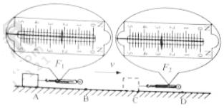例3：（2017广州）如图，用测力计拉动木块，使它沿同一水平路面运动．AB段，木块受水平拉力F1作用做匀速直线运动．CD段，改用另一大小不变的水平力F2拉动木块继续运动．两力大小如图．  
（1）F2为2.8 N．  
（2）若sAB=sCD，AB段F1做的功＜ CD段F2做的功（选填“＞”“=”“＜”）．  
（3）CD段，木块受到的摩擦力大小为2.2 N．

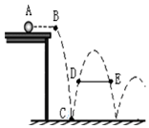例4：如图所示，一小球从桌面A点水平运动到B点，然后落到地面弹起，图中虚线为小球的运动轨迹，其中D、E是同一高度的两点．  
（1）从A点到B点，小球的重力势能不变 （选填“变大”、“变小”或“不变”）；  
（2）从B点到C点，小球的动能变大 （选填“变大”、“变小”或“不变”）；  
（3）小球在D点的机械能大于 E点的机械能（选填“大于”、“小于”或“等于”）．

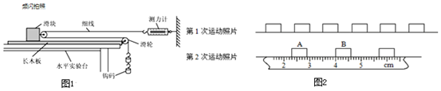例5：某物理小组采用以下改进后的实验装置，用频闪拍照来判断物体是否匀速直线运动，实验装置如图1所示，一端装有定滑轮的表面粗糙的长木板固定在水平实验台上，木板上有一滑块，滑块右端固定一个轻小动滑轮，钩码和弹簧测力计通过绕在滑轮上的水平轻绳相连，放开钩码，滑块在长木板上运动（不计绳重和滑轮的摩擦）．调节钩码个数后，得到滑块两次匀速运动照片（如图2），第二次滑块从A点运动到B点的距离是cm．第一次运动时弹簧测力计的示数是1.4N，第二次运动时摩擦力是  N．在第三次运动时再增加钩码的个数，滑块受到的摩擦力将 （选填“增加”、“减少”或“不变”），钩码向下运动的过程中，钩码的机械能将 （选填“增加”、“减少”或“不变”）．

1

2.8

不变

减少

【升级必备】

1、在下图的四种情境中，人对物体做功的是 （ ）

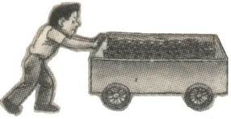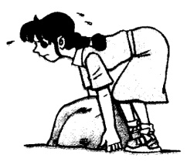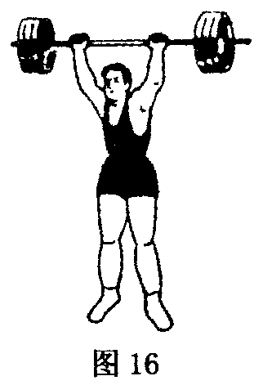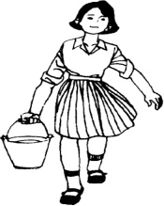

A．提着桶在水平地面上匀速前进

B．举着杠铃原地不动

C．用力搬石头，但没搬运

D．推着小车前进

2、教学大楼每层楼高为３m，小明提着一重为50Ｎ的箱子，沿楼梯从一楼登上三楼，再沿三楼水平走廊走了４m进入课室，从一楼到课室过程中小明对箱做的总功为 （ ）

Ａ．0 J Ｂ．300 J Ｃ．450 J Ｄ．500 J

3、关于功率，下列说法中正确的是（　　）

A. 机器做的功越多，它的功率就越大

B. 功率大的机器比功率小的机器做功多

C. 两台机器做相同的功，用时间长的机器功率大

D. 两台机器在相同时间内做功多的机器功率大

4、在一次参观荔湾广场中，外地游客丁先生乘电梯从1楼上到3楼，在电梯匀速上升的过程中，丁先生的（ ）

A．重力势能不断增大 B．动能不断增大

C．机械能保持不变 D．动能转化为重力势能

5、如图所示，光滑轨道MNP固定在竖直平面内，NP段是水平的．

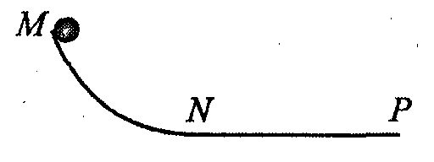 一小球从M点由静止释放运动到P点的过程中，动能、势能的

变化情况正确的是

A．M到N的过程，势能不变 B．M到N的过程，动能减小

C．N到P的过程，势能增大 D．N到P的过程，动能不变

6、如图所示，足球以初速度沿着凹凸不平的草地从a运动到d。下列分析正确的是 C

A．在 b、d 两点动能相等



B．在 a、d 两点机械能相等

C．从 b 到 c 的过程机械能减少

D．从 c 到 d 的过程重力势能减少

7、如图所示，水平地面O点两侧粗糙程度不同，物体一直受到沿水平方向3N的力F.物体经过M点开始计时，每经过相同时间，用虚线框记录物体的位置.物体在M O段做匀速直线运动. *F*在MN、OP段做功分别为*W*MN、*W*OP，功率分别为*P*MN、*P*OP，

则（ ）

A.*W*MN<*W*OP B.*W*MN>*W*OP C.*P*MN>*P*OP D.*P*MN<*P*OP

图5

N

O

3m

M

3m

P

*F*＝3N

*F*＝3N

Q

8、某人用100 N的水平拉力，拉一个重500 N的重物，在水平面上沿直线匀速前进40 m，此人做功为______ ，物体所受阻力是________，重力做功为________。

皮球从某一高度释放，落地后反弹上升，上升的最大高度比释放时的高度低一些，皮球上升的过程重力势能_______，皮球在整个运动过程中的机械能_______（选填“增加”、“减少”或“不变”）．

9、如图，是用来探究“动能大小跟哪些因素有关”的实验装置图。（小球在光滑斜面上由静止开始下滑，到达底端的速度只与起点高度有关，起点越高，到达底端的速度就越大，运动小球撞击停在平面上的木块后，木块运动距离越长，说明小球具有动能越大）

（1）分析比较实验甲与实验乙，可得出结论：______________________________。

实验中被控制的物理量是________________。

（2）分析比较实验乙与实验丙，可得出结论：______________________________。

实验中被控制的物理量是_______________________。

（3）实验结果表明，物体动能与物体的 和 有关，____________越大，____________越大，动能就越大。



【再来一局】

1、如图是高速公路避险车道示意图．当高速行驶的汽车出现刹车失灵时，可通过进入避险车道快速降低车速直至停止．避险车道的作用是减少下列哪项（ ）

A.高度 B.惯性

C.动能 D.势能

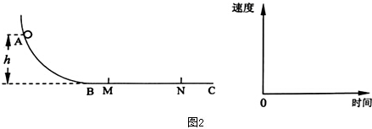2、小球在没有空气阻力的情况下，沿无摩擦轨道运动．  
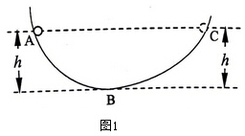  
（1）如图1所示，小球从A点静止释放，小球到达C点时速度是否为零？ ．

是

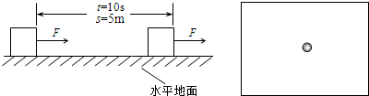（2）将轨道BC段改为水平，如图2所示，小球仍从A点静止释放，小球经过M点时的机械能大于、小于还是等于其在A点的机械能？ ．等于以小球经过M点时为计时起点，大致画出小球在MN段运动的速度-时间图线．  
3、如图所示，用水平向右的力F拉着物体，使其匀速直线运动了5m，运动时间为10s，F做功的功率是50W，这段时间  
（1）F做了多少功？  
（2）F多大？  
（3）在方框图内画出物体运动时的受力示意图（以“黑点”代表物体）．  
（4）物体受到的摩擦力多大？

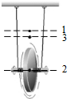4、滚摆从图中的位置1静止释放，下降经过位置2，继续下降，再上升到达最高点3，这三个位置：滚摆重力势能最大的是 、动能为零的是 、机械能最大的是 ．（填写位置序号）

5、某机器的能量流向图如图所示，据此推测该机器可能是（　　）

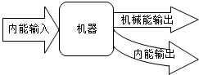

|  |  |  |  |
| --- | --- | --- | --- |
| A．热机 | B．电动机 | C．发电机 | D．电热水器 |

6、跳远运动的几个阶段如图所示，则运动员（　　）

|  |
| --- |
| 菁优网http://pic1.mofangge.com/upload/papers/c04/20101019/201010191451572812468.gifA．助跑阶段机械能不变 |
| B．起跳时机械能为零 |
| C．经过最高点时动能最大 |
| D．经过最高点时重力势能最大  第6题图 第7题图 |

7、甲站在0.5m/s匀速上行的自动扶梯上，乙站在0.7m/s匀速下行的自动扶梯上．甲、乙两人质量相等，甲上行中动能 选填“增加”、“不变”、“减少”）．某时刻他们的位置如图所示，该时刻甲的重力势能 乙的重力势能，甲的机械能 乙的机械能．（选填“大于”、“等于”、“小于”）．若此时上行的扶梯突然停止运动，甲会向前倾，原因是

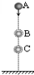 。

8、如图所示，忽略空气阻力，由空中A处释放的小球经过B、C两位置时具有相同的（　　）

|  |  |  |  |
| --- | --- | --- | --- |
| A．速度 B．动能 |  |  |  |

C．机械能 D．重力势能

9、甲、乙两人分别用不同的方法把重100N的物体A从地面匀速提到三楼

（1）甲用图1所示的方法，直接用绳把物体提到三楼，判断该过程绳对物体A的拉力F是否做功时，有两种分析如下表，若分析正确，在表中同一行的空格画“√”

|  |  |  |  |
| --- | --- | --- | --- |
| 分析一 | http://thumb.1010pic.com/pic1/2009/06/21/23/2009062123151558411111.files/image016.jpg | 物体在力F的方向上移动了距离，所以拉力F对物体做了功 | http://img.jyeoo.net/quiz/images/201108/42/f5115399.png |
| 分析二 | 物体匀速上升，其动能不变，重力势能增加 | 能量的转化可以通过做功的过程来实现．因为物体的机械能增加了，所以拉力F对物体做了功 |  |

（2）甲用20s把物体由M提到N，他对物体做功的功率多大？

（3）乙用图2所示的方法，通过滑轮把物体捉到三楼，滑轮重10N，人对绳的拉力60N。有人计算乙做的总功过程如下

W=F乙S                                                     ①

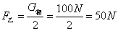          ②

S=6m                                                   ③

联立①②③求出W，

请改正②、③中错误之处

 10、距离传感器发出的超声波遇到物体后反射回传感器，传感器收到信号后自动计算出物体与传感器的距离，并显示物体的距离（s）一时间（t）图象．超声波在空气中的速度是340m/s．  
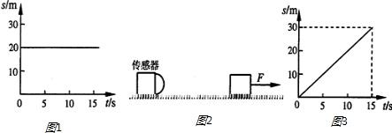  
（1）若传感器在发出信号后0.01s收到从物体反射回来的信号．物体距传感器多远？  
（2）若显示物体的s一t图象如图1，物体在0至15s的运动情况如何．  
（3）如图2所示，一物体在F=10N的水平拉力作用下，沿水平地面做直线运动．传感器显示物体的s一t图象如图3，求：在0至15s物体受到的摩擦力多大？拉力的功率多大？

11、下列关于力做功的说法，正确的是（　　）

|  |
| --- |
| A．人提着箱子站在地面不动，手的拉力对箱子没有做功 |
| B．人把箱子从二楼提到三楼，手的拉力对箱子没有做功 |
| C．汽车在水平公路上匀速行驶，汽车所受重力对汽车有做功 |
| D．过山车向下运动的过程中，车上乘客所受的重力对乘客没有做功 |

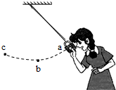12、用绳子把一个铁锁悬挂起来．把铁锁拉到刚好贴着自己的鼻子，稳定后松手，头不动（如图所示），铁锁由开始位置a沿弧线ac向另一侧的最高点c运动，然后再从c往回运动．  
（1）从a点到最低点b点的过程中，铁锁的动能、重力势能如何变化？  
（2）从能的转化和守恒角度分析铁锁摆回时能否碰到鼻子

13、教学大楼每层楼高为3m，小明提着一重为50N的箱子，沿楼梯从一楼登上三楼，再沿三楼水平走廊走了4m进入教室，则小明从一楼到教室过程中对箱子做的功为（　　）

|  |  |  |  |
| --- | --- | --- | --- |
| A．0J | B．300J | C．450J | D．500J |

14、核电站一旦工作，就不能随意停下来，而电网白天用电量多，深夜用电量少，为了使核电站稳定工作，建设了抽水蓄能电站．深夜，电动水泵将山下水库的水抽到山顶水库，如图甲所示，白天用电高峰时，再把山顶水库的水放下来推动水轮机发电，如图乙所示．请分析深夜和白天抽水蓄能电站工作过程中包含哪些能量的转化过程．  
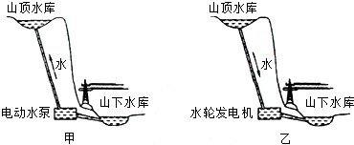

**中考总复习专题五：简单机械**

【王者攻略】

**一、杠杆**

1、定义：_______________________________________________________ 叫杠杆。

说明：①杠杆可直可曲，形状任意。

②有些情况下，可将杠杆实际转一下，来帮助确定支点。

O

F1

l1

l2

F2

2、五要素——组成杠杆示意图。

①支点：___________________。用字母______表示。

②动力：___________________。用字母______表示。

③阻力：___________________。用字母______表示。

说明：动力、阻力都是杠杆的受力，所以作用点在杠杆上。

动力、阻力的方向不一定相反，但它们使杠杆的转动的方向_____

④动力臂：从________到________的距离。用字母________表示。

⑤阻力臂：从________到________的距离。用字母________表示。

**▲画力臂方法**：⑴ 找支点O；⑵ 画力的作用线（虚线）；

⑶ 画力臂（虚线，过支点垂直力的作用线作垂线）；⑷ 标示。

3、研究杠杆的平衡条件：

杠杆平衡是指： 。

实验前：应调节 使杠杆在 位置平衡。

这样做的目的是： 。

**②结论：**杠杆的平衡条件（或杠杆原理）是： 。

写成公式

也可写成：F1 / F2=L2 / L1

**二、滑轮**

1、定滑轮：

①定义：

②实质：_______________杠杆。

③特点：使用定滑轮不能____________________但是能改变动力的______________。

④对理想的定滑轮(不计轮轴间摩擦）F=G

绳子自由端移动距离SF(或速度vF) = 重物移动的距离SG(或速度vG)

2、动滑轮

①定义： 。

②实质：动力臂为阻力臂 倍的省力杠杆。

③特点：使用动滑轮能省 的力，但不能改变动力的 。

F1

L1

F2

Ll2

④理想的动滑轮（不计轴间摩擦和动滑轮重力）则：

a、 $F=\frac{G}{2}$ (只忽略轮轴间的摩擦则拉力) $F=\frac{ (G物+G动）}{2}$

b、绳子自由端移动距离:

3、滑轮组

* 1. 定义： 。
  2. 点：使用滑轮组既能省 又能改变动力的 。

4、滑轮组常见两种作图考查

（1）最省力的画法：

（2）当考查有多少段绳子绕动滑轮时：

5、本章公式总结

（1）求动滑轮重力：

（2）求绳子段数（绳子移动距离、物体移动距离）：

（3）有用功： 、

（4）额外功：

（5）总功： 、

（6）机械效率：

**三、机械效率**

1、① 定义： 。

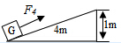② 公式：η

2、斜面的机械效率：

①有用功： ；

②总功 ： ；

③η

**【注意】1、有用功总 总功，所以机械效率总小于1**

**2、提高机械效率的方法：减小机械自重、减小机件间的摩擦。**

**3、必须 弹簧测力计使钩码升高，目的：保证测力计示数大小不变。**

**4、影响滑轮组机械效率高低的主要因素有：**

**▲A. 动滑轮越重，个数越多则额外功相对就多。**

**▲B. 提升重物越重，做的有用功相对就多。**

**C. 摩擦，若各种摩擦越大做的额外功就多。绕线方法和重物提升高度不影响滑轮机械效率。**

**第10～11课时：简单机械专题**

【升级必备】

1. 画力臂

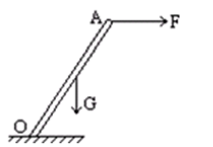 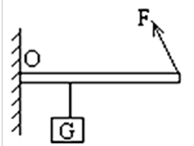 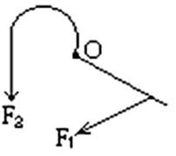

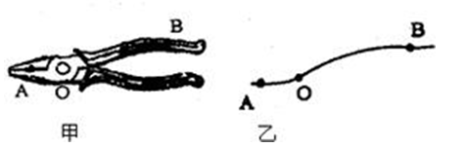

例2、如图所示，在A点作出使杠杆平衡的最小力的示意图．

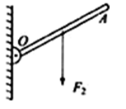

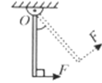例3、如图所示，重力为G的均匀木棒竖直悬于O点，在其下端施一始终垂直于棒的拉力F，让棒缓慢转到图中虚线所示位置，在转动的过程中（　　）

|  |  |
| --- | --- |
| A．动力臂逐渐变大 | B．阻力臂逐渐变大 |
| C．动力F保持不变 | D．动力F逐渐减小 |

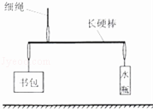例5：（2013广州）小聪估测书包重量，现有细绳、重量可忽略的长硬棒、刻度尺、一瓶 600mL 的水，空瓶的质量忽略不计．

（1）这瓶水的质量 m=　 　，重量 G=　 　．（1mL=1cm3，水的密度是1g/cm3，g=10N/kg）

（2）手提细绳，如图，若硬棒水平静止．在图中标示需要测量的长度．

（3）书包的重量约为　　　　　（用上述求得及所测得的物理量符号标示）

（4）若测量中硬棒挂书包一端下沉，你有什么办法让硬棒恢复水平平衡？　 　．

例6、（1）请在图中画出最省力的绳子绕法

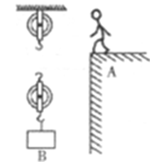 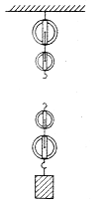 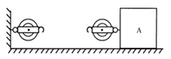

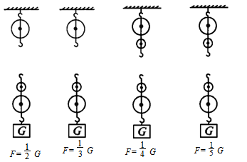

（2）

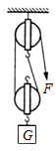例7、如图所示，用三种方法拉动同一物体在相同的水平地面上做匀速直线运动，使物体以相等速度移动相同的距离．所用拉力分别是F1、F2、F3，这三个力的作用点移动距离分别是S1、S2、S3，移动速度分别为V1、V2、V3，不计滑轮摩擦，则（　　）  
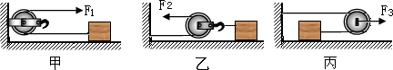

|  |
| --- |
| A．F1：F2：F3=2：1：4   S1：S2：S3=2：1：4 |
| B．F1：F2：F3=2：1：4   S1：S2：S3=2：4：1 |
| C．F1：F2：F3=2：4：1   V1：V2：V3=2：1：4 |
| D．F1：F2：F3=2：1：4   V1：V2：V3=2：4：1 |

例8、如图所示的滑轮组，每个滑轮重为20N，绳重及摩擦不计．用它匀速提升重为100N的物体，所用的拉力F是（　　）

|  |  |  |  |
| --- | --- | --- | --- |
| A．50N | B．60N | C．70N | D．120N |

例9、用下列简单机械，使物重同为G的物体都处于静止状态，不计摩擦、机械自重及绳重，其中用力最小的是（　　）

|  |  |  |  |
| --- | --- | --- | --- |
| A．菁优网 | B．菁优网 | C．菁优网 | D．菁优网 |

例10、如图所示，一滑轮下端悬吊一个重50N的物体，在拉力F的作用下使物体在2s内上升了2m，（不计滑轮、绳的重力和摩擦）则拉力F=100 N，动滑轮上升的速度是v= 0.5 m/s，拉力F所做的功W=100 J．

例11、（2017广州）图1中力F1水平拉动重为G的物体A在水平路面匀速移动了s．改用滑轮组拉动A在同一路面匀速移动了s，拉力为F2（如图2）．此过程滑轮组（　　）  
 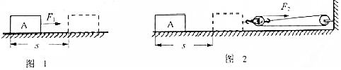

|  |  |  |  |
| --- | --- | --- | --- |
| |  | | --- | |  | |  |   A．总功率为F2s | B．额外功为F1s |
| C．机械效率为 | D．额外功为3F2s-F1s |

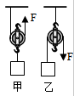例12、在利用动滑轮提升重物时，小健同学将甲装置改装为乙装置后，在相同时间内将相同的重物提升相同的高度，若绳重和各种摩擦忽略不计，小明的做法不能达到目的是（　　）

|  |
| --- |
| A．减小拉力所做的功 |
| B．提高滑轮组机械效率 |
| C．减少绳端移动的距离 |
| D．减小提升重物需要做的有用功 |

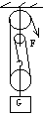

图9

例13、某工人用如图9所示的滑轮组提起48 N的货物，所用的拉力是20 N，把物体提升了2 m，

求：①有用功是多少？②总功是多少？

③额外功是多少？④滑轮组的机械效率是多大？

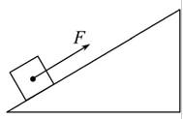例14、如图所示，斜面长10m，高4m，用沿斜面方向的推力F，将一个质量为50kg的货物由斜面底端匀速推到顶端，运动过程中克服摩擦力做功500J（g取10N/kg），下列说法正确的是（　　）

|  |  |
| --- | --- |
| A．机械效率为80% | B．F=300 N |
| C．摩擦力为100 N | D．条件不足无法计算 |

例15、在“探究杠杆平衡条件的实验”中：

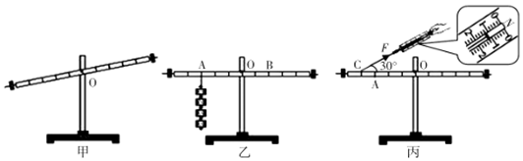  
（1）如图甲所示，杠杆左端下沉，则应将平衡螺母向 右（选填“左”或“右”）调节，直到杠杆在水平位置平衡，在水平位置平衡的目的是便于测量 力臂．  
（2）如图乙所示，杠杆上的刻度均匀，在A点挂4个钩码，要使杠杆在水平位置平衡，应在B点挂 6个相同的钩码；当杠杆平衡后，将A、B两点下方所挂的钩码同时朝远离支点O的方向各移动一小格，则杠杆的 右 （选填“左”或“右”）端将下沉．  
（3）如图丙所示，在A点挂一定数量的钩码，用弹簧测力计在C点斜向上拉（与水平方向成30°角）杠杆，使杠杆在水平位置平衡时，弹簧测力计的示数如图丙所示，已知每个钩码重0.4N，则在A点应挂2 个钩码．

例16、在“测量滑轮组的机械效率”实验中，小丽用同一滑轮组提升不同的物体，如图甲、乙所示，实验数据记录如下：

|  |  |  |  |  |  |
| --- | --- | --- | --- | --- | --- |
| 实验次数 | 物体重力/N | 提升高度/m | 拉力/N | 绳端移动的距离/m | 机械效率η |
| 1 | 3 | 0.1 | 2.0 | 0.3 | 50% |
| 2 | 6 | 0.1 | ① | 0.3 | ② |

（1）实验中要竖直向上 匀速 拉动弹簧测力计，使物体升高．  
（2）图乙中弹簧测力计的示数为 3.2 N，表格中②处数据应为 62.5 %．  
（3）如图丙所示，将滑轮组换一种绕绳方法，不计摩擦及绳重，提升相同的物体时，滑轮组的机械效率 不变 （选填“变大”、“不变”或“变小”）．

【升级必备】

1、如图所示，以为支点，杠杆（自重不计）在力和重力的作用下，在水平位置处于平衡状态，下列判断中正确的是（ ）



A.  B. 

C.  D. 

2、如图所示的生活用具，在使用中属于费力杠杆的是（ ）

D.食品夹

A.钢丝钳

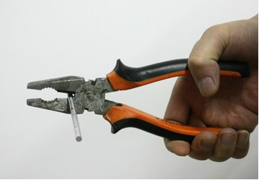

B.扳手

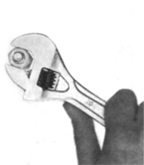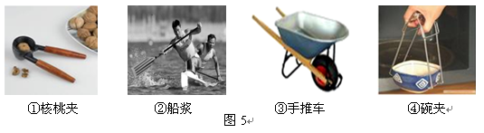

C.核桃钳

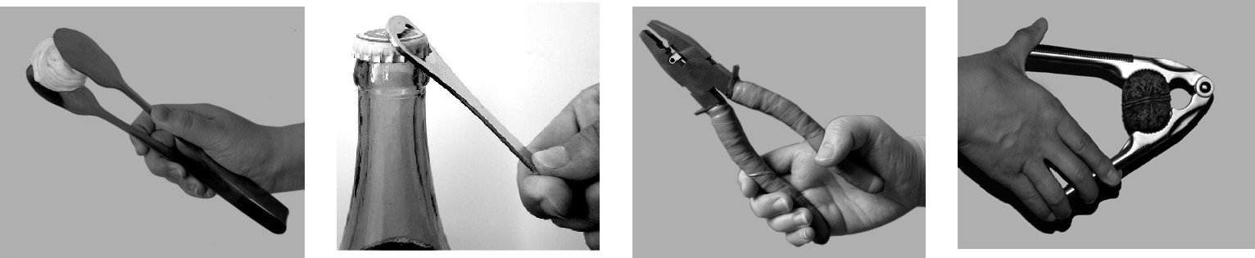

3、有一根米尺，在中点支起，两边挂上砝码后，恰能平衡在水平位置，如图.那么，在下列几种情况下，还能使米尺保持平衡的是 （ ）



A.左右两边的砝码各减少一个

B.左、右两边的砝码各向里移动1格

C.左右两边的砝码各减少一半

D.左右两边的砝码各向外移动1格

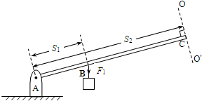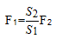4、AC硬棒质量忽略不计，在棒的B、C两点施加力F1、F2，F2的方向沿OO′线，棒在如图所示位置处于静止状态，则（　　）

|  |  |
| --- | --- |
| A．F1＜F2 | B． |
| C．F1力臂小于s1 | D．F2方向沿OO′线向下 |

5、小聪估测书包重量，现有细绳、重量可忽略的长硬棒、刻度尺、一瓶600mL的水，空瓶的质量忽略不计.

（1） 这瓶水的质量*m* =______，重量*G* =____ .（1mL=1cm3，水的密度是1g/cm3，g=10N/kg）



（2）手提细绳，如图，若硬棒水平静止. 在图中标示需要测量的长度 .

（3）书包重量约为_________（用上述求得及所测得的物理量符号表示）.

（4）若测量中硬棒挂书包一端下沉，你有什么办法让硬棒恢复水平平衡？

.

6、图15所示，不计质量的硬杆处于水平静止状态.

（1）*O*为支点，画出*F*A的力臂*l*A.

（2） 撤去*F*A，在B点施加力*F*B，硬杆仍可保持水平静止状态. 若*F*B大小等于*F*A，则*F*B的力臂*l*B_____*l*A（选填“>”、“=”、“<”）.

图15

*F*A

A

B

*O*

*G*

7、如图所示，手用*F*1的力直接将物体B匀速提升*h*，*F*1做功为300 J；若借助滑轮组把B匀速提升相同高度，滑轮组机械效率是30%，则*F*2做功为 J.

*h*

*F*2

B

*F*1

B

*F*1

B

8、如图所示，用F=60N的拉力，通过一个动滑轮，将质量为10kg的物体在5s内匀速提高3m，在这个过程中（g取10N/kg） ，求



（1）拉力做的功

（2）拉力的功率

（3）使用动滑轮的机械效率

9、一个斜面长10m，高2m，机械效率是80%，某人在10秒内沿着斜面用力把1000N重的物体从斜面底端匀速拉至斜面顶端，那么：

（1）有用功是多少？

（2）总功是多少？

（3）人的拉力是多大？

（4）人拉物体的功率是多少？

10、小李同学在测斜面机械效率的实验中，使用图甲所示的装置，他将木块从斜面底部用弹簧测力计沿斜面方向匀速拉到顶部，弹簧测力计的示数如图乙所示，请将在下面的表格中填上有关数据。

|  |  |  |  |  |  |  |
| --- | --- | --- | --- | --- | --- | --- |
| 木块重  *G*/N | 斜面高  *h*/m | 沿斜面的拉力*F*/N | 斜面长  *s*/m | 有用功  *W*有/J | 总功  *W*总/J | 机械效率η |
| 2 | 0.2 |  | 0.5 |  |  |  |



0

1

2

3

4

5

0

1

2

3

4

5

N



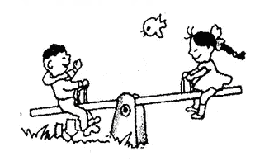【再来一局】

1、如图所示两个小孩坐在跷跷板上，要使跷跷板处于平衡时（ ）

A.两个小孩的重力一定相等

B.两个小孩到支点的距离一定相等

C.轻的小孩离支点近一些

D.重的小孩离支点近一些

2、一个滑轮组经改进后提高了机械效率,用它把同一物体匀速提升同样的高度，改进后与改进前相比（ ）

A.有用功减少，总功减少 B．有用功增加，总功不变

C.有用功不变，总功不变 D．有用功不变，总功减少

3、（1）图中测力计示数为 N．1.2

（2）小明猜测：“图中滑轮组提升的物体越轻，机械效率越高”．设计实验检验其猜测，并填写实验报告．  
①实验目的： ．  
探究滑轮组的机械效率与提升物体重力的关系②实验步骤（若需要可补充器材）： 。a、在动滑轮挂钩上挂1个钩码，用弹簧测力计测出所挂钩码的重力，钩码的重力用G表示，绳子自由端所受拉力用F表示，绳子自由端移动的距离用s表示，钩码上升的高度用h表示；  
b、仍然用原滑轮组，保持装置不变，依次改变动滑轮上挂钩码的个数，仿照步骤a再做2次实验，记录各次的G、F、s、h的数值；  
c、用η= = ，计算出各次的机械效率，得出结论．

③滑轮组的机械效率（用所测出的物理量表达）：η= ．

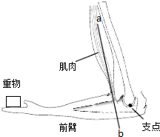4、人直接用F1的力匀速提升重物，所做的功是W1，若人使用某机械匀速提升该重物到同一高度，则人的拉力为F2，所做的功是W2（　　）

|  |
| --- |
| A．F1一定大于F2 B．F1一定小于F2 |
|  |
| C．W2一定大于W1 D．只有F2大于F1，W2才大于W1 |
|  |

5、如图是手臂的简化图，手托住重物时，肌肉对前臂的拉力沿图中ab线．  
（1）在图中画出重物对手的压力；  
（2）画出肌肉对前臂的拉力方向；  
（3）画出拉力的力臂；  
（4）根据公式 判断肌肉对前臂的拉力 重物对手的压力（选填“大于”、“等于”、“小于”）．

6、效率是30%，水平叉臂面积为1m2的电动叉车（如图1），托着重量为6000N，底面积为6m2的货物（如图2），5s 内从A点匀速水平移动到B点，从B点匀速竖直提升10s到达C点，所用时间及各点间距离如图3所示，求：电动叉车（如图1）  
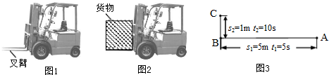  
（1）A到B过程，货物对叉臂的压强．  
（2）A到C过程，叉车对货物的支持力做的功．  
（3）B到C过程，叉车对货物做功的功率．  
（4）B到C过程，叉车消耗的电能．

F1l1=F2l2

大于

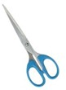7、如图剪刀剪纸的机械效率为80%，这表示（　　）

|  |
| --- |
| A．若作用在剪刀的动力是1N，则阻力是0.8N |
| B．若作用在剪刀的阻力是1N，则动力是0.8N |
| C．若作用在剪刀的动力做功1J，则有0.2J 的功用于剪纸 |
| D．若作用在剪刀的动力做功1J，则有0.8J 的功用于剪纸 |

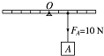8、以O为支点质量忽略不计的杠杆挂上10N重物A，杠杆同时还受另一个大小与FA不等、竖直向上的力FB作用，处于平衡．在图中画出：  
（1）FA的力臂lA；  
（2）FB的示意图并标示它的大小

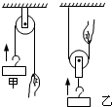9、用图甲、乙两种方式匀速提升重为100N的物体，已知滑轮重20N、绳重和摩擦力不计．则（　　）

|  |
| --- |
| A．手的拉力：F甲=F乙；机械效率：η甲=η乙 |
| B．手的拉力：F甲＜F乙；机械效率：η甲＜η乙 |
| C．手的拉力：F甲＞F乙；机械效率：η甲＜η乙 |
| D．手的拉力：F甲＞F乙；机械效率：η甲＞η乙 |

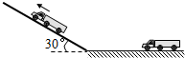10、如图，重为3.2×104N的卡车，经过一段水平路面，再以9.6×104W的功率沿与水平地面成30°角的斜坡匀速向上爬行．已知车轮与地面接触的总面积为0.5m2，斜坡的机械效率为80%．求卡车：  
（1）对水平路面的压强；  
（2）爬坡时的牵引力；  
（3）爬坡时的速度．

11、用细线拴住一端粗、一端细的实心胡萝卜并悬挂起来，静止后胡萝卜的轴线水平，如图1所示；在拴线处沿竖直方向将胡萝卜切成A、B两段．A、B哪段重些呢？甲、乙、丙三个同学提出各自的猜想：  
甲：A较重；  
乙：B较重；  
丙：A、B一样重．  
（1）请设计一个简易实验，判断A、B的轻重．  
所用器材： ；

天平

操作方法： ；

将天平调节平衡，把A、B两段萝卜分别放入天平的左右两盘中

现象及结论： ．

天平的指针向哪边偏转，哪段萝卜就重

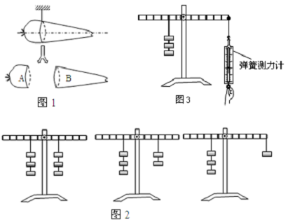（2）为进一步研究类似A、B轻重的问题，某同学在一根有等间距刻度的均匀杠杆两侧挂上每个质量都相等的钩码进行实验．杠杆静止于水平状态的三次实验情境如图2所示．  
①根据图2的实验，可以判断 同学的猜想是正确的（填“甲”、“乙”或“丙”）  
②根据图2的实验，该同学得出结论：  
只要满足“阻力×阻力作用点到支点的距离=动力×动力作用点到支点的距离”，杠杆就能平衡  
a．这个结论是否正确？  
b．用图3所示的装置，怎样通过实验来说明该结论是否正确．

甲

12、60kg的人站在跷跷板某一位置时，跷跷板处于如图所示的平衡状态．由此可估测球的质量约为（　　）

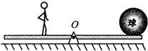

|  |  |  |  |
| --- | --- | --- | --- |
| A．20kg | B．30kg | C．60kg | D．120kg |

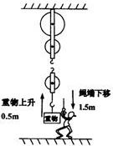13、如图所示（滑轮组的绕绳未画出），人以600N的力向下拉动绕在滑轮组的绳子一端10秒，使绳端向下移动了1.5m、重物匀速上升了0.5m，已知滑轮组的机械效率为70%（g=10N/kg）．  
（1）人的拉力的功率多大？  
（2）被吊起的重物质量多大？  
（3）按题意画出滑轮组的绕绳

14、甲升降机比乙升降机的机械效率高，它们分别把相同质量的物体匀速提升相同的高度．两者相比，甲升降机（　　）

|  |
| --- |
| A．电动机做的总功较少 |
| B．电动机做的总功较多 |
| C．提升重物做的有用功较少 |
| http://img.jyeoo.net/quiz/images/201405/171/5938549f.pngD．提升重物做的有用功较多 |

15、如图所示，粗细均匀的棒一端搁在地上，另一端与支点O连接．要求：  
（1）作出地面对棒的支持力和棒所受重力的示意图；  
（2）画出重力的力臂．

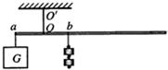16、如图所示，绳子OO′悬吊着质量忽略不计的杆，在杆的a点挂上重物G，在O右侧某点b处挂上钩码．重物G的质量及a到O的距离不变，要使杆保持水平，b点挂的钩码个数（各个钩码质量相同）和b到O的距离的关系是图中哪一幅（　　）

|  |  |  |  |
| --- | --- | --- | --- |
| A．菁优网 | B．菁优网 | C．菁优网 | D．菁优网 |

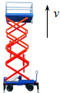17、如图所示的电动升降台机械效率是50%，升降台用60s把300kg的重物匀速提升10m （g=10N/kg）．求这过程中：  
（1）升降台对重物做的功．  
（2）升降台对重物做功的功率．  
（3）升降台电动机做的总功．

18、（1）用如图1的滑轮组把货物拉上货仓，货物重500N，用350N的力F拉绳端使货物匀速上升1m，此过程有用功为 J，总功为 J，滑轮组的机械效率为 （保留三位有效数字）．71.4%

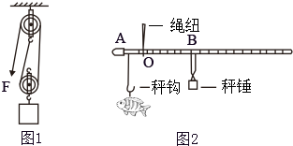（2）用杆秤（如图2）测量鱼的质量，当秤钩挂在A点，绳纽挂在O点（支点），秤锤挂在B点时杆秤处于平衡状态．AO是10cm，BO是30cm，秤锤的质量是0.5kg，鱼的质量是 kg．

1.5

500

700